Pohybové činnosti
v integrovaném bloku

Integrovaný blok: Jaro ťuká na dveře

Vypracovala:Mgr. Petra Matoušková

Název integrovaného bloku: Jaro ťuká na dveře

Charakteristika integrovaného bloku „Jaro ťuká na dveře“:
- Integrovaný blok je určen dětem ve věku 3 - 6 let s počtem 25 dětí.
- Již název tématu vypovídá o probuzení jarní přírody. Především sama příroda přichystá řadu pozorování a činností, které s ní souvisí. Bude motivací pro různé výtvarné techniky, pro práci s různými druhy materiálů, barvou i přírodninami. Řada činností bude přenášena ven, zahrada nabídne činnosti spojené s pohybem a experimentováním. Budeme děti seznamovat s charakteristickými znaky jara, pozorovat barevnou probouzející se jarní přírodu, její změny – budeme poznávat květinky a rostlinky, život zvířátek a jejich mláďátek, jarní počasí a i Velikonoce jsou součástí svátků Jara. Vyzdobíme si jarně svou třídu. Naučíme se básničky a písničky spojené s jarem.
- Čeká nás : pozorovat změny v přírodě, vést děti k chápání časového sledu ročních období, uvědomit si, jak se mění podmínky pro rostliny, zvířata i pro člověka v souvislosti se střídáním ročních období (kalendář přírody), seznamovat se s tradicemi Velikonoc, rozvíjet a prohlubovat poznatky o domácích a hospodářských zvířatech a jejich mláďatech, o jejich užitku a způsobu života, seznámit se s některými jarními květinami , učit děti chovat se ekologicky, všímat si významu zeleně a čistoty životního prostředí
- Tento IB je rozdělen do čtyř tematických celků:
- Zvířátka a jejich mláďátka
- Kytičky a rostlinky na zahrádce
- Jarní počasí
- Velikonoce

Dílčí vzdělávací cíle podle RVP:
Dítě a jeho tělo – rozvoj fyzické a psychické zdatnosti, osvojení si a dovedností důležitých k podpoře zdraví, bezpečí, osobní pohody i pohody prostředí, uvědomění si vlastního těla, rozvoj pohybových schopností a zdokonalování dovedností v oblasti hrubé i jemné motoriky, rozvoj a užívání všech smyslů, ovládání těla a jeho funkcí, rozvoj pohybových schopností a osvojení si věku přiměřených praktických dovedností

Dítě a jeho psychika – rozvoj komunikativních dovedností (verbálních i neverbálních) a kultivovaného projevu, rozvoj řečových schopností a jazykových dovedností receptivních (vnímání, naslouchání, porozumění) i produktivních (výslovnosti, vytváření pojmů, mluvního projevu, vyjadřování), rozvoj komunikativních dovedností a kultivovaného projevu, posilování přirozených poznávacích citů (zvídavosti, zájmu, radosti z objevování apod.), rozvoj poznatků, schopností a dovedností umožňujících pocity, získané dojmy a prožitky vyjádřit , rozvoj tvořivosti (tvoř. myšlení, řešení problémů) , osvojení si některých poznatků a dovedností, které předcházejí čtení i psaní, rozvoj zájmu o psanou podobu jazyka i další formy sdělení verbální i neverbální ( výtvarné, hudební, pohybové, dramatické )

Dítě a ten druhý – seznamování se s pravidly ve vztahu k druhému, posilování prosociálního chování ve vztahu k ostatním lidem, rozvoj kooperativních a komunikativních dovedností, osvojení si elementárních poznatků, schopností a dovedností důležitých pro navazování a rozvíjení vztahů dítěte k druhým lidem ( v rodině, v mateřské škole,...)
Dítě a společnost – rozvoj schopnosti žít ve společenství ostatních lidí (spolupracovat, spolupodílet se), přináležet k tomuto společenství (ke třídě, k rodině, k ostatním dětem) a vnímat a přijímat základní hodnoty v tomto společenství uznávané , seznamování se se světem lidí, kultury a umění, osvojení si základních poznatků o prostředí, v němž dítě žije , poznávání pravidel společenského soužití, rozvoj základních kulturně společenských postojů, návyků a dovedností, vytváření povědomí o mezilidských morálních hodnotách, rozvoj základních kulturně společenských postojů, návyků a dovedností dítěte, rozvoj schopnosti projevovat se autenticky, chovat se autonomně, prosociálně a aktivně se přizpůsobovat společenskému prostředí a zvládat jeho změny

Dítě a svět – seznamování s místem a prostředím, ve kterém dítě žije, a vytváření pozitivního vztahu k němu, vytvoření podvědomí o vlastní sounáležitosti se světem, s živou a neživou přírodou , vyjádření elementárního povědomí o širším přírodním, kulturním i technickém prostředí, o jejich rozmanitosti, vývoji a neustálých proměnách, rozvoj úcty k životu ve všech jeho formách, rozvoj schopnosti přizpůsobovat se podmínkám vnějšího prostředí i jeho změnám

Vzdělávací oblasti RVP,
konkretizované očekávané výstupy celého IB
Název integrovaného bloku: Jaro ťuká na dveře
Oblasti a očekávané výstupy:
A. Dítě a jeho tělo | 5.1.1 - postavit se zpříma a udržet správné držení těla  5.1.2 - běhat, skákat, udržovat rovnováhu na jedné noze  5.1.4 - přizpůsobit či provést jednoduchý pohyb podle vzoru  5.1.4 – pohybovat se rytmicky, dodržet rytmus  5.1.5 – doprovázet pohyb zpěvem (např. při pohybových hrách, při chůzi, při rytmických činnostech  5.1.14 – zacházet správně s jednoduchými rytmickými a hudebními nástroji  5.1.10 – pojmenovat viditelné části těla včetně některých dílčích částí  5.1.3 – házet a chytat míč, užívat různé náčiní, nářadí  5.1.7 – zvládat výtvarné činnosti, provádět jednoduché úkony s výtvarnými pomůckami a materiály  5.1.2 - pohybovat se bezpečně ve skupině dětí  5.1.4 - vědomě napodobit jednoduchý pohyb podle vzoru  5.1.14 - zvládat výtvarné činnosti, provádět jednoduché úkony s výtvarnými pomůckami
B. Dítě a psychika | 5.2.1.1 – vyslovovat všechny hlásky správně a mluvit zřetelně  5.2.1.2 - – mít přiměřeně bohatou slovní zásobu, dokázat osvojená slova aktivně uplatnit v řeči, používat větší množství slovních obratů, správně určovat a pojmenovávat věci a jevy ve svém okolí  5.2.1.6 – sledovat a zachytit hlavní myšlenku příběhu, vyslechnutý příběh převyprávět samostatně, věcně správně, odhadnout, jak by mohl pokračovat  5.2.1.10 – sledovat a zachytit hlavní myšlenku příběhu  5.2.2.2 – soustředěně poslouchat pohádku, hudební skladbu  5.2.2.4 – chápat jednoduché souvislosti, nacházet znaky společné a rozdílné  5.1.6 – zaregistrovat změny ve svém okolí (všimnout si a rozpoznat, co se změnilo)  5.2.2.1 – rozlišit zvuky, známé melodie, rozlišit a napodobit rytmus  5.2.2.5 – odhalit podstatné a nepodstatné znaky, charakteristické znaky předmětů, osob, zvířat  5.2.3.9 – zapamatovat si krátké říkanky, rozpočítadla, jednoduché básničky, písničky a reprodukovat je, přijmout jednoduchou dramatickou úlohu  5.2.2.10 – záměrně si zapamatovat a vybavit si prožité příjemné a nepříjemné pocity, zážitky, viděné ( vyjmenovat květiny) a slyšené ( zapamatovat si rytmus, melodii )  5.2.2.13 – vyprávět příběh s vizuální či akustickou oporou  5.2.2.13 – vyjádřit vlastní jednoduché pohybové představy, rytmický doprovod nebo melodii (např. vymýšlet krátké dramatické scénky, pohybem ztvárnit slyšenou melodii)  5.2.2.10 – rozlišovat roční období ( jaro, léto, podzim, zima) a jejich typické znaky  5.2.3.11 – umět kooperovat, dohodnout se s ostatními  5.2.3.11 – přijmout roli ve hře  5.2.2.10 – záměrně si zapamatovat a vybavit si prožité příjemné a nepříjemné pocity, zážitky, viděné ( vyjmenovat květiny) a slyšené ( zapamatovat si rytmus, melodii )
C. Dítě a ten druhý | 5.2.3.2 – zapojovat se do činností, komunikovat a kooperovat s dětmi  5.2.3.11 - umět kooperovat, dohodnout se s ostatními  5.2.3.16 - přiměřeně a v míře dané pro osobní předpoklady projevovat pozitivní i negativní emoce, výtvarně, pohybově, mimikou  5.3.1 – spolupracovat s dospělým  5.3.9 – vyhledávat partnera pro hru, domlouvat se, rozdělovat a měnit herní role, hru rozvíjet a obohacovat  5.3.9 – spolupracovat při hrách a aktivitách nejrůznějšího zaměření, být ostatním partnerem  5.3.8 - chápat a respektovat názory jiného dítěte, domlouvat se, vyjednávat  5.3.10 - všímat si, co si druhý přeje či potřebuje
D. Dítě a společnost | 5.4.8 – chápat podstatu hry a její pravidla, dodržovat pravidla her a jiných činností, hrát spravedlivě, nepodvádět, umět i prohrávat  5.4.15 – vyjadřovat se zpěvem, hrou na jednoduché rytmické a hudební nástroje, hudebně pohybovou činností  5.4.1. umět ve styku s dětmi i dospělými pozdravit, poprosit, požádat, poděkovat, rozloučit se  5.4.8. dodržovat společně dohodnutá a pochopená pravidla vzájemného soužití v MŠ a na veřejnosti  5.4.4. projevovat ohleduplnost a zdvořilost ke svým kamarádům i dospělým, vážit si jejich práce i úsilí
E. Dítě a svět | 5.5.5 – mít poznatky z nejrůznějších oblastí života a poznání v rozsahu podle toho, s čím se v praxi setkává, co kolem sebe vidí, co prožívá, co mu bylo vysvětleno či zprostředkováno (kupř. poznatky o přírodě živé i neživé, o přírodních jevech a dějích)  5.5.1. orientovat se ve školním prostředí, vyznat se v blízkém okolí  5.5.7. zajímat se, co se v okolí děje, všímat si dění změn ve svém okolí, proměny komentovat, přizpůsobit oblečení – rozlišení pocitu chladu a tepla, chování  5.5.9. znát co je škodlivé a nebezpečné i neovlivnitelné – vítr, déšť, sucho, teplo..

Myšlenková mapa
Jaro ťuká na dveře

Kytičky a rostlinky na zahrádce
Zvířátka a jejich mláďátka

Jarní atmosféra

Návštěva na statku
Pohádka O pejskovi a kočičce
Květiny, poslové jara

Ze semínka v rostlinku

Zvířecí zpívánky
Jarní počasí

Velikonoce

AD1. Tematický celek „ Zvířátka a jejich mláďátka“
Charakteristika tematického celku „Zvířátka a jejich mláďátka“:
- V této části bloku budou děti poznávat, nebo se seznamovat se zvířátky a jejich mláďátky, která se rodí hlavně na jaře. Poznají jejich typické znaky, užitkovost. Budeme si povídat o tom, jak zvířátka poznáme, jak je slyšíme, zahrajeme si na ozvěnu, zazpíváme si o zvířátkách „Pohádka – Jaro na dvorečku“ – písničky kočičky, pejska, kačenek.. Celkový průběh vzdělávací činnosti bude probíhat motivací s prožitkem, dramatizací pohádky „O pejskovi a kočičce“ a hrami, které jsou nedílnou součástí každého bloku.
Dílčí vzdělávací cíle podle RVP:
Dítě a jeho tělo – uvědomění si vlastního těla, rozvoj fyzické a psychické zdatnosti, osvojení si a dovedností důležitých k podpoře zdraví, bezpečí, osobní pohody i pohody prostředí

Dítě a jeho psychika – rozvoj komunikativních dovedností (verbálních i neverbálních) a kultivovaného projevu, rozvoj řečových schopností a jazykových dovedností receptivních (vnímání, naslouchání, porozumění) i produktivních (výslovnosti, vytváření pojmů, mluvního projevu, vyjadřování)
Dítě a ten druhý – seznamování se s pravidly chování ve vztahu k druhému, vytváření prosociálních postojů (rozvoj sociální citlivosti, tolerance, respektu, přizpůsobivosti)
Dítě a společnost – rozvoj schopnosti žít ve společenství ostatních lidí (spolupracovat, spolupodílet se), přináležet k tomuto společenství (ke třídě, k rodině, k ostatním dětem) a vnímat a přijímat základní hodnoty v tomto společenství uznávané
Dítě a svět – seznamování s místem a prostředím, ve kterém dítě žije, a vytváření pozitivního vztahu k němu, vytvoření podvědomí o vlastní sounáležitosti se světem, s živou a neživou přírodou

Vzdělávací oblasti RVP, konkretizované očekávané výstupy
Tematický celek: Zvířátka a jejich mláďátka
Oblasti a očekávané výstupy
A. Dítě a jeho tělo | 1) 5.1.1 Zachovávat správné držení těla  2) 5.1.2 Zvládnout základní pohybové dovednosti  3) 5.1.4 Vědomě napodobit jednoduchý pohyb podle vzoru  4) 5.1.5 Sladit pohyb se zpěvem  5) 5.1.14 Zacházet s běžnými předměty denní potřeby, hračkami, pomůckami, nástroji a materiály  6) 5.1.10 Pojmenovat části těla
B. Dítě a psychika | 7) 5.2.1.1 Správně vyslovovat, ovládat dech, tempo a intonaci řeči  8) 5.2.1.2 pojmenovat většinu toho, čím je obklopeno  9) 5.2.1.6 porozumět slyšenému  10) 5.2.1.10 Sledovat a vyprávět příběh, pohádku  11) 5.2.2.2 Záměrně se soustředit a udržet pozornost  12) 5.2.2.10 Naučit se nazpaměť krátké texty  13) 5.2.2.13 Vyjadřovat svou představivost a fantazii v tvořivých činnostech  14) 5.2.2.4 Přemýšlet, uvažovat a své myšlenky i úvahy vyjádřit
C. Dítě a ten druhý | 15) 5.2.3.2 Uvědomovat si svou samostatnost, orientovat se ve skupině  16) 5.2.3.11 Podílet se na organizaci hry a činnosti  17) 5.2.3.15 Těšit se z hezkých a příjemných zážitků  18) 5.2.3.16 Zachytit a vyjádřit své prožitky
D. Dítě a společnost | 19) 5.3.8 přirozeně a bez zábran komunikovat s druhým dítětem  20) 5.3.9. Spolupracovat s ostatním
E. Dítě a svět | 21) 5.4.4 Začlenit se do třídy a zařadit se mezi své vrstevníky

Činnosti:
- Pracovní činnost ve třídě – u stolečků práce s knížkami – hledáme oblíbená zvířátka…poznáme i mláďátka.., děti si postaví farmu , ranní kruh – přivítání s pohlazením (poznej, v jaké zvířátko se změnil kamarád..), přečteme si kousek pohádky „ O pejskovi a kočičce “ , Pohybové činnosti – PH „Motýl“, – protažení celého těla (jarní relaxační hudba - ptáčci), kočičí rozcvička, rušná část čapí a želví honička, cvičení s říkankou „Krteček, Brouček, Zvířátka“ dramatizace pohádky „O pejskovi a kočičce“, zazpíváme si o zvířátkách, které si děti vyberou.. vytvoříme si ozdoby do třídy … zvířátka do oken a šatny, na nástěnky si dáme zvířátka s mláďátky s použitím různých materiálů a přírodnin
- Pracovní činnosti na procházce a zahrádce – poznáváme zvířátka na zahrádkách, pozorujeme drobný hmyz, který kolem nás lítá…probouzí se v trávě…vezmeme si ven lupu a encyklopedii a děti hledají, co právě objevily . Děti pracují ve skupinkách, ale i individuálně – dialog s p. učitelkami.
- poznávání významu včel, proč mají význam pro úrodu, kde žijí a proč je chráníme, jak nám může včelka ublížit a jak se máme chovat v jejich blízkosti ?

Před ukončením vycházky jsme měli domluvenou návštěvu zvířátek na statku…pro děti velký zážitek…vidět slepičku s batolícími kuřátky, skotačící kůzlátka, se kterými se děti proběhly na přilehlé uzavřené louce, viděli jsme i strakatá koťátka, dvě štěňátka a největší zážitek telátko u kravičky. Po odpočinku si děti vytáhly PL se zvířátky…
Hry:
- Rozcvička – „Motýl“, „Kočička“
- Pohádka „O pejskovi a kočičce“
- Dramatizace pohádky
- PH
- Hádanky
- Pracovní listy
Pomůcky: relaxační jarní CD, knížka, masky na dramatizaci, PL
Rozcvička s kočkou a motýlem - Základní pozice: sed na patách, ruce na nohy (stehna)
Každá kočka – vytáhnout ruce (přední tlapky)
před sebe a roztáhnout prsty
velmi ráda – obě ruce na zem (přední tlapky), záda rovná
protáhne si krásně záda – cvičit kočičí hřbety
Nehrbí se, koukne k bříšku – kouknout na své bříško
mezi předními tlapkami
Posnídala ráno myšku – opět posadit až na paty, zůstat rukama (tlapkami na zemi)

Poletuje motýl tiše, (chůze po prostoru na špičkách)
křidýlka má jako z plyše. (ruce mají děti jako křídla)
Dosedne na kytičku, (do dřepu)
odpočívá chviličku, (odpočívá chviličku)
pak poletí zase dál, (zase se proběhneme s křidélky)
jako by se dětí bál.

Čapí a želví honička: určené dítě honí ostatní, zachránit se mohou- u čápa: stoupnou si na jednu nohu u želvy lehnou si na záda a třepetají nožičkami.

Básničky, hádanky a písničky - Písničky: „Jaro na dvorečku“ + rekvizity, - Kohoutek, Slepičky, Kočičky, Ovečky, Kačenky, Pejsek + omalovánka…..vyber si, jakou písničku zazpíváme..
Písnička kohoutka: Ky-ky-ry-ký, ky-ky-ry-ký, slu-níč-ko už vy-chá-zí, pro-buď-te-se, ka-ma-rá-di, no-vý den sním při-chá-zí. Pro-tá-hně-te kříd-la, tlap-ky, u-rov-nej-te pe-lí-šek. Hos-po-dy-ně při-ne-se vám dob-ré jíd-lo do bří-šek.
Písnička slepičky: Ko-ko-dák, ko-ko-dák, ne-ruš-te mě, za-krát-ko zač-ne se mi zva-jí-ček klu-bat prv-ní ku-řát-ko. Ce-lý den tu se-dím, tr-pě-li-vě za-hří-vám, ne-mů-žu se doč-kat, až je na svět při-ví-tám. Mo-je žlu-tá ku-řát-ka vy-ve-du ven za vrát-ka.
Písnička kočičky: Jsem ko-čič-ka Mi-cin-ka, mňau, mňau, mňau, mám ma-li-čká mi-mimn-ka, mňau, mňau, mňau, mňau. Mám ko-ťát-ka čer-ná, bí-lá, jsou moc hez-ká, roz-to-mi-lá. Až se roz-le-pí jim oč-ka a u-vi-dí vel-ký svět, bu-de sni-mi tá-ta ko-cour na dvo-reč-ku do-vá-dět.
Písnička pejska: Klid-ně spě-te, zví-řát-ka, jak už jsem vám řek, haf, ni-kdo ne-smí za vrát-ka knám na dvo-rek, raf. Kdy-by ně-kdo ru-šit chtěl spá-nek mých zví-řá-tek, štěk-nu, kous-nu, vy-že-nu ho rych-le ze vrá-tek, haf.

SPGŠ – Futurum – PTV – Integrovaný blok
Básničky: Na dvoře Bílá ovečka
Slepička na dvoře Ovečka bílá,
vesele krákoře, kdepak jsi byla,
svolává kuřátka, když tě chtěl beránek
vede je za vrátka poprosit o džbánek?
a venku za vraty Byla jsem ve městě
je husa s housaty, upadla na cestě,
vede je k rybníčku džbánek jsem rozbila,
na mladou travičku. Voda se vylila.

Šnek Čuník
Kampak, copak? Vylez šnečku! Čuník běhá po dvorečku,
Přestaň si hrát na sochu! chrochtá si a kvičí,
Když se schováš do domečku, trénuje tu na závody,
Zmeškáš jaro lenochu!! pravidelně cvičí.

Myška Tanečnice

Měl jsem myšku tanečnici, tancovala po světnici,
byla černá i bílá, každému se líbila.
Když jsem přišel ze dvorečka, tancovala do
kolečka, dupla tam a dupla sem.
Mrskla vouskem pod nosem.

Cvičení s říkankou:
Krteček
Stojí, stojí domeček, (z rukou uděláme nad hlavou stříšku)
vedle něho stromeček. (stojíme, ruce mírně rozpažené)
Na stromek přilétli ptáčci, (rukama pohybujeme jako křídly)
sedli si jak malí žáčci. (dřepneme si)
Vidí dole kopeček, (rukou vykreslujeme u podlahy kopeček)
z něho leze krteček. (pomalu se zvedáme ze dřepu)
Když vyleze, zajásá, (skáčeme do výšky, jako když se radujeme)
ptáčkům na pozdrav zamává. (máváme)

Brouček

Lezu jako brouček, šikovný jsem klouček. (lezeme po čtyřech)
Brouček leze na kytičku, (zvedáme se pomalu do kleku)
vyhřívá se na sluníčku. (klečíme na kolenou a mírně se natáčíme ze strany
na stranu)
Sluníčko má každý rád, (rukama opíšeme velké kolo)
je to přece kamarád. (zatleskáme do rytmu)

Zvířátka

Děti, znáte zvířátka? Kočku, žabku, kuřátka? (rukou svoláváme děti)
Kočička se protahuje, po myšce pokukuje. (klekneme si na čtyři a děláme kočičku)
Žabička zas v trávě skáče, (skáčeme jako žába)
mává na koníka a sekáče. (v dřepu máváme)
Kuřátka na dvoře zobají zrní, (dřepneme si a rukou naznačujeme zobání)
okolo slepičky spolu se honí. (stoupneme si a běžíme dokola)

AD2. Tematický celek „ Kytičky a rostlinky na zahrádce“
Charakteristika tematického celku „Kytičky a rostlinky na zahrádce“:
- V této části bloku se budou děti seznamovat s tím, jak přichází jaro, pozorovat změny v přírodě, děti budou vedeny k chápání časového sledu ročních období, tj. uvědomovat si, jak se mění podmínky pro rostliny, zvířata i pro člověka v souvislosti se střídáním ročních období (kalendář přírody). V této souvislosti si děti vyzkouší kupř. pěstování rostlin v květináčích, pozorování klíčení a růstu, prohlédnou si demonstrační obrázky jarních květin, budeme je společně pojmenovávat, kreslit a vyhledávat v knihách o přírodě a také ve volné přírodě při pobytu venku, prohlédneme si kalendář přírody – zopakujeme všechna roční období a, podnikneme vycházku do parku, budeme vnímat krásy kvetoucí přírody, barvy a vůně květů kolem nás, zkusíme jarní výtvarné aktivity, využití různých technik, zpívat písničky o jaru s doprovodem pohybu, poslechneme si příběhy o přírodě, proběhne i reflexe textu, výtvarné ztvárnění viděného a slyšeného, dozvíme se, jaké práce probíhají na jaře na zahradě apod.
- Celkový průběh vzdělávací činnosti bude probíhat motivací s prožitkem, činnosti ozvláštníme dramatizací pohádky „O červené řepě“ a hrami, které jsou nedílnou součástí každého tematického celku.
- Důležité bude učit děti chovat se ekologicky, všímat si významu zeleně a čistoty životního prostředí

Dílčí vzdělávací cíle podle RVP:
Dítě a jeho tělo – uvědomění si vlastního těla, rozvoj pohybových schopností a zdokonalování dovedností v oblasti hrubé i jemné motoriky, rozvoj a užívání všech smyslů
Dítě a jeho psychika – rozvoj řečových schopností a jazykových dovedností receptivních (vnímání, naslouchání, porozumění) i produktivních (výslovnosti, vytváření pojmů, mluvního projevu, vyjadřování), rozvoj komunikativních dovedností a kultivovaného projevu, posilování přirozených poznávacích citů (zvídavosti, zájmu, radosti z objevování apod.), rozvoj poznatků, schopností a dovedností umožňujících pocity, získané dojmy a prožitky vyjádřit
Dítě a ten druhý – seznamování se s pravidly ve vztahu k druhému, posilování prosociálního chování ve vztahu k ostatním lidem, rozvoj kooperativních dovedností
Dítě a společnost – rozvoj schopnosti žít ve společenství ostatních lidí (spolupracovat, spolupodílet se), seznamování se se světem lidí, kultury a umění, osvojení si základních poznatků o prostředí, v němž dítě žije
Dítě a svět – vyjádření elementárního povědomí o širším přírodním, kulturním i technickém prostředí, o jejich rozmanitosti, vývoji a neustálých proměnách, rozvoj úcty k životu ve všech jeho formách

Vzdělávací oblasti RVP, konkretizované očekávané výstupy
Tematický celek: Kytičky a rostlinky na zahrádce
Oblasti a očekávané výstupy:
A. Dítě a jeho tělo | 1) 5.1.2 – běhat, skákat, udržovat rovnováhu na jedné noze  2) 5.1.3 – házet a chytat míč, užívat různé náčiní, nářadí  3) 5.1.4 – pohybovat se rytmicky, dodržet rytmus  4) 5.1.5 – doprovázet pohyb zpěvem (např. při pohybových hrách, při chůzi, při rytmických činnostech  5) 5.1.7 – zvládat výtvarné činnosti, provádět jednoduché úkony s výtvarnými pomůckami a materiály
B. Dítě a psychika | 6) 5.2.1.2 – mít přiměřeně bohatou slovní zásobu, dokázat osvojená slova aktivně uplatnit v řeči, používat větší množství slovních obratů, správně určovat a pojmenovávat věci a jevy ve svém okolí  7) 5.2.1.6 – sledovat a zachytit hlavní myšlenku příběhu, vyslechnutý příběh převyprávět samostatně, věcně správně, odhadnout, jak by mohl pokračovat  8) 5.1.6 – zaregistrovat změny ve svém okolí (všimnout si a rozpoznat, co se změnilo)  9) 5.2.2.1 – rozlišit zvuky, známé melodie, rozlišit a napodobit rytmus  10) 5.2.2.5 – odhalit podstatné a nepodstatné znaky, charakteristické znaky předmětů, osob, zvířat  11) 5.2.3.9 – zapamatovat si krátké říkanky, rozpočítadla, jednoduché básničky, písničky a reprodukovat je, přijmout jednoduchou dramatickou úlohu  12) 5.2.2.10 – záměrně si zapamatovat a vybavit si prožité příjemné a nepříjemné pocity, zážitky, viděné ( vyjmenovat květiny) a slyšené ( zapamatovat si rytmus, melodii )  13) 5.2.2.13 – vyprávět příběh s vizuální či akustickou oporou  14) 5.2.2.13 – vyjádřit vlastní jednoduché pohybové představy, rytmický doprovod nebo melodii (např. vymýšlet krátké dramatické scénky, pohybem ztvárnit slyšenou melodii)  15) 5.2.2.10 – rozlišovat roční období ( jaro, léto, podzim, zima) a jejich typické znaky  16) 5.2.3.11 – umět kooperovat, dohodnout se s ostatními  17) 5.2.3.11 – přijmout roli ve hře
C. Dítě a ten druhý | 18) 5.3.1 – spolupracovat s dospělým  19) 5.3.9 – vyhledávat partnera pro hru, domlouvat se, rozdělovat a měnit herní role, hru rozvíjet a obohacovat  20) 5.3.9 – spolupracovat při hrách a aktivitách nejrůznějšího zaměření, být ostatním partnerem
D. Dítě a společnost | 21) 5.4.8 – chápat podstatu hry a její pravidla, dodržovat pravidla her a jiných činností, hrát spravedlivě, nepodvádět, umět i prohrávat  22) 5.4.15 – vyjadřovat se zpěvem, hrou na jednoduché rytmické a hudební nástroje, hudebně pohybovou činností
E. Dítě a svět | 23) 5.5.5 – mít poznatky z nejrůznějších oblastí života a poznání v rozsahu podle toho, s čím se v praxi setkává, co kolem sebe vidí, co prožívá, co mu bylo vysvětleno či zprostředkováno (kupř. poznatky o přírodě živé i neživé, o přírodních jevech a dějích)

Činnosti:
( činnosti rozfázované do více dnů – dle jednotlivých podtémat )

- Podtéma : „Jarní atmosféra“
- motivace básní Fr. Hrubína: „Jaro“ - úkolem bude seznámit děti s probíhajícími změnami v přírodě tj. s přicházejícím jarem, s prvními jarními květinami a se změnami, které sebou jaro přináší, nahlédnutí do kalendáře přírody……

František Hrubín: „Jaro“
Táta včera na venku,
našel první sněženku,
vedle petrklíč,
zima už je pryč.
Jazyková část: kdo z vás má dnes jarní náladu ? Jak se pozná jarní nálada ? Jak bychom vyjádřili obličejem radost, pohodu ? Jarní nálada je lehká a jemná, zkusíme se tak i pohybovat…….
Tělocvičné činnosti:
Pohybové ztvárnění jarní nálady : jarní chůze – pohybová chvilka, lehká nášlapná chůze přes špičku na patu chodidla
Taneček pro jaro – děti utvoří kruh, drží se za ruce, chodí po obvodu kruhu a zpívají – určené dítě, které představuje Jaro, drží v ruce hedvábný šátek a tančí uprostřed / zaměřeno na pohybově-akustické vnímání a pro zlepšení motoricko-akustické percepce /
PH : „Sněženky“
Hrajeme v tělocvičně
Bez pomůcek.
Úkol: rozvoj rychlosti a postřehu, rozvoj sluchového vnímání a reakce na smluvený signál
Každá květina má přiřazený pohyb. Děti se pohybují v prostoru tělocvičny, na domluvený signál /slovo/ zareagují konkrétním dohodnutým pohybem. „Sněženka“ – posadí se do tureckého sedu na podlahu, na slovo „Prší“ se dají do běhu, na slovo „Petrklíč“ se zastaví a udělají nad hlavou rukama střechu, na slovo „Tulipán“ si sednou na bobek…..atd.
Básničky s pohybem:
Tleskání
Tleskám tlesky, tlesky,
až lítají blesky.
vidíte, už leje,
kdepak, slunce, kde je ?
/ Nejprve tleskáním napodobujeme blesky, následně jemným pohybem prstů napodobujeme déšť /

Kukátko
Vyrobím si zakrátko,
kouzelné kukátko.
rozhlédnu se po kraji,
co dnes všichni dělají.
/z prstů obou rukou vytvoříme „válečky“, které poskládáme za sebou a přiložíme k očím – vyrobeným kukátkem pozorujeme okolí /

Hudební činnosti:
- dechová cvičení k uvolnění celého těla – přivoň ke květině a nasaj její vůni
- Jarní písnička za doprovodu kytary
Jarní písnička
C G7 C
Jaro, jaro, jaro už je tu.
Dmi Emi Dmi Emi G
Sníh se mění na sněženky, slunce sype z peněženky
C Dmi G7 C
na zem tisíc zlatých dukátů.

Jaro, jaro, zima už je pryč,
včelka ťuká na poupat, vlaštovička od hor chvátá,
v zobáčku nám nese petrklíč.

Hry k podtématu:
Přišlo jaro
Hrajeme venku nebo v tělocvičně.
Pomůcky: míč
Úkol: rozvoj rychlosti a postřehu, rozvoj zrakového vnímání
Děti utvoří kruh a posadí se v kruhu do tureckého sedu. Posílají si vzájemně míč a volají při tom: „Anežko /jméno dítěte/, přišlo jaro!..........“ Takto se postupně vystřídají všechny děti. Hra končí ve chvíli, kdy se vystřídá poslední hráč.

Na sluníčko
Hrajeme v místnosti
Pomůcky: velký obrázek sluníčka
Úkol: nácvik rychlé reakce, rozvoj zrakového vnímání
Hráči vytvoří dva soustředné kruhy. Vnější kruh má o jednoho hráče více. Na dané znamení se oba kruhy začnou pohybovat v opačném směru dokola. Vedoucí hry kdykoliv zvedne obrázek sluníčka do výšky. Hráči se zastaví. Každý se snaží utvořit s některým hráčem druhého kruhu dvojici, zavěsí se v loktech a zatočí na místě. Kdo nevytvoří dvojici, ve hře končí a „jde se opalovat ke sluníčku“. Hra se opakuje do té doby, než se všichni opalují na sluníčku. S menšími dětmi můžeme po kruhu pouze chodit a ne běhat. Pro lepší názornost můžeme kruh vyznačit na zem.

Pomůcky k aktivitám: kytara, míč, velký obrázek sluníčka

- Podtéma: „Ze semínka v rostlinku“
Pracovní činnosti ve třídě:
Činnost jazyková, poznávací – co to znamená slovo „verbascum“ ? – nápady, postřehy – zapisujeme na tabuli, následuje motivace čtením příběhu Václava Čtvrtka z knížky Křemílek a Vochomůrka „Jak zasadili semínko“ – reflexe – jak se sází semínko ? Co ze semínka vyroste ? Co je to verbascum ? Porovnáme, zda jsme se trefili
Praktické činnosti:
- zkusíme si zasadit semínko – děti si u stolečku v připravených mističkách vyberou nějaké semínko ( různé typy – bylinky či luštěniny – dle možností…..), dostanou každý svůj kelímek kupř. od jogurtu, učitelka nejprve předvede postup, děti pak principem nápodoby činnost opakují / vlastní prožitek / - větší děti pracují samostatně, menší s dopomocí učitelky / tj. naplnit kelímek připravenou hlínou, udělat důlek, zasadit semínko do hlíny, zasypat hlínou a zalít vodou…..na každý kelímek se nalepí štítek se jménem dítěte a názvem – děti si samy vymyslí – při příznivém počasí lze činnost přesunout i ven na školní zahradu MŠ ( děti se budou těšit, co jim ze semínek vyroste )
Tělocvičné činnosti:
- PH: „Hlídání zrníčka“
Počet hráčů: 25 dětí
Pomůcky: míčky
Každý hráč má svoje „zrníčko“ – míček u nohy. S míčkem běhá po prostoru. Vedoucí hry je „zahradník“, který chce ostatním zrníčko sebrat, protože ho chce zasadit. Hráči s míčkem běhají, kličkují, uhýbají se, aby jim „zahradník“ zrníčko nevzal.

- rozcvička O klíčícím semínku - bez bačkor, relaxace s hudbou
- básnička s pohybovým doprovodem – navození veselé jarní atmosféry
Ptáček / máváme oběma pažemi nahoru a dolů, paže napodobují křidélka ptáčka /
Letí, letí ptáček
Na bílý obláček.
Křidélky si třepetá,
Je to malý popleta.
- básnička s pohybovým doprovodem Žížalky
Motivace: Aby semínka v zemi správně rostla, je potřeba před sázením nejprve připravit a nakypřit půdu, a s tím nám pomohou žížalky, ale někdy si i žížalky rády užijí legraci a déšť…….
Žížalky /děti napodobují lezení žížalek, na závěr se plácají dlaněmi do kolen a předvádíme tak cákání vody po dešti/
Když po dešti je mokrá zem,
Žížalky hned lezou ven.
Všechny totiž láká,
Jak voda pěkně cáká.

Hudební činnosti:
- poslech hudební pohádky Emila Hradeckého: „O veliké řepě“ – děti mají za úkol dle poslechu poznat: - když děda sází řepu, - když děda usne, - když prší, - když roste řepa nahoru, - když se řepa kolébá ve větru, - když jde babička na pole, - když babička hledá dědu a okopává řepu, - když budí dědu, - když vytahují řepu, - když volají na pomoc vnučku, pejska, kočku a myšku
Dramatické činnosti:
- dramatizace skladby Emila Hradeckého: „O veliké řepě“ – děti mají za úkol dramaticky ztvárnit poslechnutou pohádku, doprovod skladby E.Hradeckého z CD
Hry k podtématu:
Včelky
Hrajeme venku nebo v tělocvičně.
Bez pomůcek
Úkol: rozvoj matematických představ, nácvik množství
Hráči „poletují“ ( pobíhají ) ve vymezeném prostoru jako včelky. Vedoucí hry hlasitě oznámí nějaké číslo ( počet včelek ). Hráči ( včelky ) musejí co nejrychleji vytvořit skupinku určeného počtu včelek – chytnou se za ruce.
Hru několikrát opakujeme.
Píšťalkovaná
Hrajeme venku nebo v tělocvičně.
Pomůcky: lano na vymezení herního prostoru, píšťalka.
Úkol: nácvik rychlé reakce na pokyn, rozvoj hrubé motoriky.
Vedoucí hry vyznačí herní prostor lanem nebo čarami. Hráči běhají ve vymezeném prostoru. Na dané znamení – jedno písknutí – si hráči musejí sednout na zem, vstát a co nejrychleji utíkat pryč z vyznačeného prostoru. Kdo vyběhne jako poslední, musí udělat pět dřepů. Hru můžeme několikrát opakovat. Úkol pro posledního lze obměňovat.
Hry na smyslové vnímání:
- Zrak
Kimovy hry
Hráčům předložíme určitý počet předmětů. Po časově omezené expozici je zakryjeme. Jejich úkolem je všechny tyto předměty vyjmenovat. Jinou variantou je odebrání či přidání určitého předmětu /co chybí? co přibylo?/
Co se změnilo ?
Základ těchto her je obdobný: provedení změny v uspořádání věcí v místnosti – jejich přemístění, úprava, přidání, odebrání apod……
- Čich
Princip těchto her a cvičení je velmi jednoduchý, většinou je založený na hledání určitého předmětu čichem či rozlišování různých pachů a vůní. Vhodným materiálem mohou být sáčky s kořením, obaly od kosmetických přípravků, různé druhy ovoce a zeleniny. Důležité je spíše to, aby bylo cvičení přitažlivě motivováno.
Babka kořenářka
Hraje se ve třídě.
Pomůcky: sáčky, koření ( vanilka, kmín, majoránka apod.)
Úkol: rozvoj smyslového vnímání ( čichu )
Babce kořenářce se vysypal košík s kořením a všechno se jí pomíchalo. Kdo jí dokáže pomoci? Ke cvičení budeme potřebovat malé plátěné pytlíčky, do kterých budou vloženy různé druhy koření. Úkolem dětí bude čichem rozpoznat, které koření patří k sobě ( vanilka-vanilka, kmín-kmín, majoránka-majoránka apod.)
Hry na představivost a fantazii:
Předávání imaginárního předmětu
Hráči si v kruhu předávají:
- Stejný imaginární předmět
- Imaginární předmět, který se v rukou každého hráče přemění v něco jiného

Pomůcky k aktivitám: semínka, plastové kelímky od jogurtů, plastové misky, hlína/zemina/, kbelík na zeminu, lopatky, konvička na vodu, voda, štítky, fixy, míčky, CD s hudební pohádkou E.Hradeckého „O veliké řepě“, rekvizity pro dramatizaci, lano, píšťalka, předměty do Kimovy hry, sáčky s kořením, koření

- Podtéma: „Květiny, poslové jara“
Pracovní činnost ve třídě:
Grafomotorické činnosti – omalovánky s motivy květin, uvolňovací cviky na ramena – velké archy papíru ( ovál, osmička, šnek – děti uvolňují rameno ze stoje – k dispozici mají voskovky )
Přivítání v novém dni, určení dne v týdnu, co je venku jiného ? Už na nás vykoukly kytičky ? Seznámení s tím, co budeme dnes dělat – vyrostl nám „tulipán“ ……stojí si tu jako pán
Motivace: tráva se zazelenala, jaro probouzí podřimující semínka, některá semínka se rozvinula v první jarní květiny – víte, jak se jmenují ? Jaro má moc práce, poslechněte si kolik a co všechno musí ještě udělat….. – poslech básně Fr. Halase : „ Co všechno musí udělat jaro“ / ze sbírky Halas dětem /, následuje reflexe – je důležité, aby přišlo jaro ? Co si o tom myslíte ? Kdy přichází ? Přichází se sluníčkem? Probudilo nám i tulipán – ukážeme dětem skutečný TULIPÁN / kupř. živá květina ve váze / - děti si prohlížejí živou květinu, mohou se jí dotknout, přivonět k ní…….

František Halas: „Co všechno musí udělat jaro“ ( ze sbírky Halas dětem )
Vytáhnout trávu z hlíny
a na zeleno natřít.
Načernit pěkně stíny
a všechno živé sbratřit.
Všem hadům svléci kůži,
načesat řádně louky,
spočítat lístky růží
a pruty leštit, brouky.
Jazykové činnosti:
  - jaký je tulipán, každé dítě popíše jedním slovem – kupř. příd.jm. – červený, hebký, plný
Výtvarné činnosti:
- výroba „tulipánu“ z plastových lahví a ruliček od toaletního papíru – menší děti: natírají ruličky od toaletního papíru zelenou temperovou barvou, starší děti stříhají z plastových lahví tulipán /květ/ a vystřihují z barevného papíru listy – společná činnost – nabarvení květů červenou a žlutou temperou, po zaschnutí se připevní listy a posadí se nabarvený květ tulipánu na ruličky /stonek/ - na závěr společné aranžování vytvořených tulipánů
- seznámení se s živou „sedmikráskou“ /hmat, zrak, čich – uplatnění smyslů/
- výtvarná část – „sedmikráska“ - /další jarní kytičky/ - technika vyrývání vzoru do plastového tácku /od sýra/ a obtiskování barvy – děti pracují dle nápodoby – obrácenou stranou štětce vyryjeme – nakreslíme obrysově sedmikrásku / máme na stole praktickou ukázku – živou sedmikrásku / - poté nabarvíme lístky bílou temperou, střed žlutou temperou, zbylou část obrázku natřeme zelenou temperou, obrázek pak opatrně obtiskneme na bílou čtvrtku - následuje po zaschnutí aranžování vytvořených obrázků na nástěnku

Hudební činnosti:
Hra s Orffovými nástroji
Nejprve si děti vyzkouší jednotlivé nástroje a zkusí ke každému zvuku přidat asociaci. Pak se snaží ve zvukových hádankách jednotlivé nástroje rozeznat a pojmenovat.
Písničky s klavírem:
- Travička zelená
- Jaro …Kudy chodí jaro? Zelenými vrátky…..
Tělocvičné činnosti:
- rozcvička – cvičení se šátkem …….Fouká větřík fouká, sedmikrásku houpá
- PH: „Tulipán“ / obdoba hry na LUDVÍKA /
- Relaxace s hudbou
Pracovní činnosti na procházce a zahrádce:
- pozorování květin na školní zahradě MŠ, prohlížíme si čerstvou travičku, která právě vyrašila, zkoušíme najít sedmikrásky a uplést z nich kupř. věneček, nacvičujeme předmatematické představy, počítáme kolik sedmikrásek ? určujeme větší x menší, pořadí apod.….
Hry k podtématu:
Luční kvítí
Hrajeme venku nebo v tělocvičně.
Pomůcky: barevné papírové květiny / lze i míčky /, košíky
Úkol: rozvoj rychlosti, orientace v prostoru
Barevné papírové květiny / nebo míčky / rozmístíme v hracím prostoru. Hráče rozdělíme do skupinek po pěti. Každá skupinka dostane jeden košík. Na daný pokyn začnou hráči sbírat barevné papírové květiny /míčky/. Vyhrává skupinka, která bude mít nasbíráno v koši nejvíce barevných papírových květin / míčků /.
Barevné kvítí
Hrajeme venku na louce nebo v tělocvičně
Pomůcky: barevné květiny, barevná kolečka, bubínek
Úkol: trénink postřehu, rychlosti, rozvoj zrakového vnímání
Každý hráč dostane do ruky kytičku různé barvy. Na podlaze ( na louce ) rozmístíme kolečka různé barvy. Hráči chodí po herním prostoru v rytmu bubínku. Pokud se ozve větší „rána“ na bubínek, hráči běží co nejrychleji ke kolečku stejné barvy, jakou má jejich kytička. Hra se může několikrát opakovat.
Při hře v přírodě můžeme využít květiny na louce. Děti na povel běží ke květině stejné barvy, jakou má ta papírová, kterou drží v ruce. Hráče upozorníme na správné chování v přírodě.

Sluchová kimovka
Hra je kombinací zrakové a sluchové kimovy hry. Nejprve dětem velice krátce ukážeme několik předmětů a ty v zápětí znovu zakryjeme. Úkolem všech je společně vyjmenovat co nejvíce předmětů, které si zapamatovaly. Pak předměty odkryjeme a přesvědčíme se, jak se nám to povedlo. V druhé části hry tytéž předměty nejprve jednotlivě, později i ve dvojicích, pouštíme na zem. Úkolem dětí, které k nám sedí zády, je určit, o jaké předměty se jedná.
Pomůcky k aktivitám: omalovánky, archy papíru, voskovky, živý tulipán a sedmikrásku, vázu, platové láhve 1,5l, ruličky od toaletního papíru, barevné papíry, nůžky, lepidla, tužky, temperové barvy, štětce, plastové tácky od sýra, čtvrtky, Orffovy nástroje, barevné šátky, míč, barevné míčky, barevné papírové květiny, proutěné košíky, barevná kolečka, bubínek

AD3. Tematický celek „ Jarní počasí“
Charakteristika tematického celku „Jarní počasí“:
- V této části bloku se děti seznámí s počasím, které je typické pro jarní měsíce. Dny, kdy po obloze „plují“ černé mraky, které přinášejí déšť či jedny z posledních sněhových vloček, až po krásné slunečné dny, které lákají k delším výpravám do přírody. Budeme si všímat změn počasí, které jsou často náhlé a prudké. Proč k nim dochází? Kdy se nám mění roční období? O tomto si budeme vyprávět, ale i o tom, jak změny počasí způsobují změny v přírodě.
Dílčí vzdělávací cíle podle RVP:
Dítě a jeho tělo – uvědomění si vlastního těla, rozvoj pohybových schopností, ovládání těla a jeho funkcí, zdokonalování dovedností hrubé a jemné motoriky
Dítě a jeho psychika – rozvoj psychické zdatnosti a odolnosti, rozvoj řečových schopností, jazykových dovedností a kultivovanost projevu, rozvoj tvořivosti (tvoř. myšlení, řešení problémů)
Dítě a ten druhý – seznamování s pravidly chování ve vztahu k druhému, posilování prosociálního chování ve vztahu k ostatním lidem (v MŠ, skupině dětí), rozvoj komunikativních a kooperativních dovedností
Dítě a společnost – poznávání pravidel společenského soužití, rozvoj základních kulturně společenských postojů, návyků a dovedností, vytváření povědomí o mezilidských morálních hodnotách
Dítě a svět – seznamování s místem a prostředím, ve kterém dítě žije a vytváření pozitivního vztahu k němu, vytváření elementárního povědomí o širším přírodním prostředí, rozvoj schopnosti přizpůsobovat se podmínkám vnějšího prostředí i jeho změnám

Vzdělávací oblasti RVP, konkretizované očekávané výstupy
Tematický celek: Jarní počasí
Oblasti a očekávané výstupy /KOVY/:
A. Dítě a jeho tělo | 5.1.2 - pohybovat se bezpečně ve skupině dětí  5.1.4 - vědomě napodobit jednoduchý pohyb podle vzoru 5.1.5. doprovázet pohyb zpěvem  5.1.14 - zvládat výtvarné činnosti, provádět jednoduché úkony s výtvarnými pomůckami
B. Dítě a psychika | 5.2.1.2. mít přiměřeně bohatou slovní zásobu, dokázat osvojená slova aktivně uplatnit v řeči  5.1.6. zaregistrovat změny ve svém okolí  5.2.3.9. zapamatovat si krátké říkánky, jednoduché básničky, písničky…  5.2.2.10 rozlišovat roční období i jejich typické znaky
C. Dítě a ten druhý | 5.3.8. chápat a respektovat názory jiného dítěte, domlouvat se, vyjednávat  5.3.9. spolupracovat při hrách a aktivitách nejrůznějšího zaměření, být ostatním partnerem  5.3.10. všímat si, co si druhý přeje či potřebuje
D. Dítě a společnost | 5.4.1. umět ve styku s dětmi i dospělými pozdravit, poprosit, požádat, poděkovat, rozloučit se  5.4.8. dodržovat společně dohodnutá a pochopená pravidla vzájemného soužití v MŠ a na veřejnosti  5.4.4. projevovat ohleduplnost a zdvořilost ke svým kamarádům i dospělým, vážit si jejich práce i úsilí
E. Dítě a svět | 5.5.1. orientovat se ve školním prostředí, vyznat se v blízkém okolí  5.5.7. zajímat se, co se v okolí děje, všímat si dění změn ve svém okolí, proměny komentovat, přizpůsobit oblečení – rozlišení pocitu chladu a tepla, chování  5.5.9. znát co je škodlivé a nebezpečné i neovlivnitelné – vítr, déšť, sucho, teplo..

Činnosti:
Pracovní činnost ve třídě
U stolečků práce s knížkami – dětské encyklopedie, pohádkové knihy s tématem počasí (změna zimního počasí na jarní, jarní počasí..), malujeme obrázky dle vlastní fantazie s jarním motivem (slunce, mraky, duha…), vyrobíme si sluníčko (kombinovaná technika),
Vyprávění s dětmi – jaké bylo počasí při cestě do školky, jak jsme se oblékly?
Společná četba – Povídání o pejskovi a kočičce (Josef Čapek) -Jak si myli podlahu
Dramatizace pohádky – maňásek kočička a pejsek
Pracovní listy – Prší, sněží, svítí sluníčko – co si obléknu?
DH – kartičky s obrázky růz. počasí - popis jevů
Hudeb. činnosti – píseň – Dešťové kapičky, Prší, prší, Kočka leze dírou,
Báseň – Kaluže (Jiří Žáček), Duben (Ilka Pacovská)
Konstruktivní činnosti – skládáme duhu – stavebnice Kapla,
Průprav. cvič. před výtvarnými činnostmi – říkadlo „ Deštík“, před hudebními činnostmi – foukání do pěříček (slabý vánek až po silný vítr..)
Pohybové činnosti – PH – Sluníčko rozpuští sníh, Území zimy a jara, Na blesk a hrom, Vítr a mraky,
říkadlo s pohybem – „Co už vím“, Počasí
Cvičení – motivace – vítr ohýbá stromy, větve, sluneční paprsky dosahují na každý koneček našeho těla, protažení po zimě,
Činnosti venku – pozorování přírody, přírodních jevů na zahradě, při procházce či velké výpravě. Pozorujeme změny počasí – odtává sníh, přeháňky sněhové i dešťové, kdy a proč vzniká duha, síla slunečních paprsků , změny větru, jak jsme se na změny počasí připravily a jak jsme se oblékly …

HRY, BÁSNIČKY, PÍSNIČKY:
*PH – Sluníčko rozpouští sníh
Paní učitelka drží sluníčko (obrázek, plyšové..), děti představují sněhové vločky, paní učitelka představuje jarní slunce. Když se slunce dotkne sněhové vločky, ta se rozpustí (sedne si na zem). Po rozpuštění všech vloček zavoláme: „Hurá, jaro je tu!“
Pomůcky – obrázek slunce nebo plyšové slunce
*PH – Území zimy a jara
Lanem rozdělíme hernu na 2 poloviny (zima x jaro). Hru začínáme na polovině, kde je období zimy. Překřížíme si ruce na ramena a říkáme: „Brr, to je zima!“ Pak přestoupíme do poloviny, kde je jaro – dáme si ruce v bok, pohupujeme se, poskakujeme či tančíme a říkáme: „ Tralala tralala, už je teplo!“
Postupně přecházíme z jednoho období do druhého a zpět. ( starších děti – volně se pohybují po celé herně a dle toho, v jaké části se nacházejí, automaticky mění pohyb.)
Pomůcky – lano
*Na tuto hru navazuje smyslová hra - Kdy je tepleji?
Děti sedí na koberci a postupně chodí k paní učitelce, sáhnou prstem do jednoho ze dvou kelímků
a určí, zda se jedná o teplou či studenou vodu – následně odchází v tichosti do daného období (JxZ),
kelímky p.učitelka průběžně zaměňuje.
Pomůcky – lano, kelímky, studená a teplá voda
* PH – Na blesk a hrom
Děti stojí v kruhu, určíme 2 děti, které představují blesk a hrom. Blesk se dotkne hromu a začíná honička. Když hrom dohoní blesk, p. uč. vystřídá děti.
*PH – Vítr a mraky
Utvoříme skupinky po cca 3 dětech, chytnou se za ruce a vytvoří „mrak“. Mrak pluje po obloze - děti se společně točí, chodí po prostoru a říkají říkanku: „ Plujeme si po obloze, je nám tu všem tuze dobře.“ P. uč. je „vítr“, chodí mezi mraky, jakmile se dotkne kohokoliv ze skupiny, mráček se rozfoukne tzn., že děti se rozdělí , chodí po prostoru a mlčí. Hra končí, když na obloze není ani jeden mráček a p. uč. jediná odříkává říkanku.
*Básničky – KALUŽE (Jiří Žáček) DUBEN
Haló, děti, povězte mi, Duben si z nás, kamarádi,
jakpak je to s kalužemi. dělá dobrý den,
To je krátká pohádka, slunce a déšť míchá v kádi,
jsou to ptačí zrcátka. duhu pouští ven.

Prstové cvičení - DEŠŤÍK
Ťuká, ťuká deštík na barevný deštník. Ťuká, ťuká prstíkem: „Kdo je pod tím deštníkem?“
( každým prstem jedné ruky postupně ťukneme do palce stejné ruky)
„To jsem já panenka, točí se mi sukénka.“
( kroutíme rukou v zápěstí – cvičení vhodné k trénování jemné motoriky, lze cvičit
oběma rukama zároveň – nejstarší děti , pro menší děti – jednodušší cvičit každou
rukou zvlášť)
Cvičení s říkankou – POČASÍ
Přiletěl jak drak, velký černý mrak.
(běháme do kruhu), ( zastavíme se a rukama ukazujeme velké kolo)
Nad námi se zastavil, spršku na nás vypustil.
(stojíme, ruce máme nad hlavou), ( pohybujeme prsty, jako že prší)
Pak se jenom zatočil, na další pouť odkvačil.
( zatočíme se dokolečka), (běháme do kruhu)
Sluníčko vysvitlo zas, viděli jsme plno krás:
( zastavíme se, ruce natahujeme a krčíme), ( ruku dáme nad oči, jako když se
rozhlížíme)
poupátka se rozevřela, sluníčku se uklonila.
(zvedáme se ze dřepu a ruce zvedáme nad hlavu do „V“), (ukloníme se)
CO UŽ VÍM
Bim bam, bim bam, bim bam, bim, co už všechno, co už vím?
(ukláníme hlavu ze strany na stranu), (tleskáme)
Vím, jak skáče žabička, vím, že roste travička.
(skáčeme, jako žabka), ( zvedáme se ze dřepu, ruce mírně zdvižené)
Že sluníčko krásně hřeje, dobrý den nám zrána přeje.
( poskakujeme na místě), (ve stoje krčíme a napínáme ruce bokem od těla -
naznačujeme sluneční paprsky)
Vím, že z mráčku padá deštík, schovám se pod velký deštník.
(ve stoje rukama naznačujeme, že prší), (sedneme si do dřepu)
Písně – PRŠÍ, PRŠÍ KOČKA LEZE DÍROU
Prší, prší, jen se leje, kam koníčky pojedeme, Kočka leze dírou,/: pes oknem:/,
pojedeme na luka, až kukačka zakuká. /:nebude-li pršet, nezmoknem:/
Kukačka už zakukala, má panenka zaplakala, A když bude pršet /:zmokneme:/,
ty kukačko nekukej, má panenko neplakej! /na sluníčku zase uschneme:/.
Pomůcky a postup k výtvarné činnosti
- volné malování – pastelky, voskovky ..dle fantazie dětí
- vyrábění sluníčka – kombinovaná technika – potřebujeme čtvrtky A4 (event. větší), vodové barvy, štětce, kelímky na vodu, barevné papíry v odstínech slunce (žlutá, oranžová, červená, růžová..), lepidlo, fixy, ubrus
- tvar slunce si nejdříve zkusíme rukou do vzduchu, následně štětcem a pomocí
vodových barev nakreslíme kruh, který následně vyplníme barvou. Sluníčka
necháme zaschnout, mezitím začneme stříhat paprsky. Barevný výběr necháme
na dětech. Po zaschnutí sluníčka děti fixou dotvoří detaily dle své fantazie,
na závěr lepíme jednotlivé vystřižené paprsky, které děti nastříhaly.

AD4. Tematický celek „ Velikonoce“
Charakteristika tematického celku „Velikonoce“:
- V této části bloku se děti seznámí s lidovými tradicemi a zvyklostmi, naučí se při tvořivé hře se vzájemně respektovat, umět se domluvit na pravidlech, při hudebních a pohybových hrách být ohleduplný k ostatním kamarádům, pomáhat si. Podporovat u dětí samostatnost při hře, při hudebních činnostech se moci uvolnit, při pohybových hrách nechat spontánně se projevit, při výtvarné činnosti nebát se použít netradiční materiály.
Dílčí vzdělávací cíle podle RVP:
Dítě a jeho tělo – rozvoj pohybových schopností a zdokonalování v oblasti hrubé i jemné motoriky, osvojení si věku přiměřených praktických dovedností
Dítě a jeho psychika – osvojení si některých poznatků a dovedností, které předcházejí čtení i psaní, rozvoj zájmu o psanou podobu jazyka i další formy sdělení verbální i neverbální ( výtvarné, hudební, pohybové, dramatické )
Dítě a ten druhý - osvojení si elementárních poznatků, schopností a dovedností důležitých pro navazování a rozvíjení vztahů dítěte k druhým lidem ( v rodině, v mateřské škole,...)
Dítě a společnost – rozvoj základních kulturně společenských postojů, návyků a dovedností dítěte, rozvoj schopnosti projevovat se autenticky, chovat se autonomně, prosociálně a aktivně se přizpůsobovat společenskému prostředí a zvládat jeho změny
Dítě a svět – rozvoj schopnosti přizpůsobovat se podmínkám vnějšího prostředí i jeho změnám

Vzdělávací oblasti RVP, konkretizované očekávané výstupy
Tematický celek: Velikonoce
Oblasti a očekávané výstupy /KOVY/:
A. Dítě a jeho tělo | 1) 5.1.2 – běhat, skákat, udržovat rovnováhu na jedné noze  2) 5.1.4 – pohybovat se rytmicky, dodržet rytmus  3) 5.1.5 – doprovázet pohyb zpěvem (např. při pohybových hrách, při chůzi, při rytmických činnostech  4) 5.1.7 – zvládat výtvarné činnosti, provádět jednoduché úkony s výtvarnými pomůckami a materiály
B. Dítě a psychika | 5) 5.2.1.2 – mít přiměřeně bohatou slovní zásobu, dokázat osvojená slova aktivně uplatnit v řeči, používat větší množství slovních obratů, správně určovat a pojmenovávat věci a jevy ve svém okolí  6) 5.1.6 – zaregistrovat změny ve svém okolí (všimnout si a rozpoznat, co se změnilo)  7) 5.2.2.1 – rozlišit zvuky, známé melodie, rozlišit a napodobit rytmus  8) 5.2.3.9 – zapamatovat si krátké říkanky, rozpočítadla, jednoduché básničky, písničky a reprodukovat je, přijmout jednoduchou dramatickou úlohu  9) 5.2.2.10 – záměrně si zapamatovat a vybavit si prožité příjemné a nepříjemné pocity, zážitky, viděné ( vyjmenovat květiny) a slyšené ( zapamatovat si rytmus, melodii )  10) 5.2.2.13 – vyjádřit vlastní jednoduché pohybové představy, rytmický doprovod nebo melodii (např. vymýšlet krátké dramatické scénky, pohybem ztvárnit slyšenou melodii)  11) 5.2.2.10 – rozlišovat roční období ( jaro, léto, podzim, zima) a jejich typické znaky  12) 5.2.3.11 – umět kooperovat, dohodnout se s ostatními  13) 5.2.3.11 – přijmout roli ve hře
C. Dítě a ten druhý | 14) 5.3.1 – spolupracovat s dospělým  15) 5.3.9 – vyhledávat partnera pro hru, domlouvat se, rozdělovat a měnit herní role, hru rozvíjet a obohacovat  16) 5.3.9 – spolupracovat při hrách a aktivitách nejrůznějšího zaměření, být ostatním partnerem
D. Dítě a společnost | 17) 5.4.8 – chápat podstatu hry a její pravidla, dodržovat pravidla her a jiných činností, hrát spravedlivě, nepodvádět, umět i prohrávat  18) 5.4.15 – vyjadřovat se zpěvem, hrou na jednoduché rytmické a hudební nástroje, hudebně pohybovou činností
E. Dítě a svět | 19) 5.5.5 – mít poznatky z nejrůznějších oblastí života a poznání v rozsahu podle toho, s čím se v praxi setkává, co kolem sebe vidí, co prožívá, co mu bylo vysvětleno či zprostředkováno (kupř. poznatky o přírodě živé i neživé, o přírodních jevech a dějích)

Činnosti :
- Motivace činností básničkami a čtením O velikonocích.
Pracovní a výtvarné činnosti ve třídě:
– seznámíme děti s jednou z velikonočních tradic a to setí osení, naučíme se jak se o osení starat, aby z něj vyrostla travička, procvičujeme si trpělivost než osení vyroste, prohlížení časopisů a hledání Velikonoční tématiky na výrobu Velikonočních zápichů do osení, modelování velikonočních vajíček, tiskání jarních motivů, zdobení vyfouknutých vajíček nalepováním , skládání puzzle ze starých velikonočních pohledů, stavění dvorečků pro slepičky a kuřátka z dřevěných kostek nebo molitanových tvarů, pracovní listy s tématem Velikonoc, výroba Velikonočního beránka – otisk bublinkové folie, dolepení hlavičky, dokreslení fixem
Hudební činnosti:
– hlasová a dechová cvičení ( foukání do peříček ), poslech jarních písniček, seznámení a zpívání písniček s Jarní tématikou např. Jaro, léto, podzim, zima...., Běžel tudy zajíček..., hudebně pohybové činnosti – Zajíček ve své jamce, Pásla ovečky
Jazykové činnosti:
– jak oslavujeme svátek Velikonoce, komu se líbí a komu ne, jak se cítíme při koledování – Dramatické činnosti – artikulační cvičení, čtení a vyprávění pohádek, poslech pohádek, dramatizace pohádky O kohoutkovi a slepičce, dětské dřevěné divadýlko O kůzlátkách, námětové hry – Pohybové činnosti - rozcvičky s motivací Velikonoc
Pohybové hry:
1. Na černou slepičku
2. Závody s vajíčkem
3.Na kvočnu a na kuřátka
4.Vajíčka se kutálejí – Básničky – Velikonoční koledy – Hody, hody doprovody.... - Pomlázka... - Vajíčko... - Koleda, koleda, proutek z vrby....

Smyslové hry :
– rozhovory o jarních kytičkách, jak krásně voní – na procházce přičichávání ke kytičkám –
Hry - 1 .Kvočna hledá kuře ( sluch ) 2. Kdo to ťuká ( sluch ) 3. Co patří k Velikonocům ( zrak ) 4. Co je to ? ( hmat )
Pobyt venku:
– pozorování měnící se přírody, kreslení kuřátek a vajíček barevnými křídami, sběr vrbových proutků ( zkoušení jejich zaplétání ), pohybové hry dle volby dětí, pozorování Velikonoční výzdoby v okolí Mš, stavění domečků z přírodnin pro zajíčky v lesíku
Pomůcky :
PV a VV - osení, mističky na zasetí osení, hlína, dětské časopisy, modelína, tiskátka s jarními nebo Velikonočními motivy, špejle, vyfouknutá vejce, staré velikonoční pohledy, dřevěné stavebnice, molitanové tvary, pracovní listy, bublinková folie, tempery, barevné papíry, fixy – HČ - peříčka na dechová cvičení, CD s jarními písničkami, noty písniček
PH - umělá vajíčka, košíček, 2 lžíce na polévku, lano, bubínek
SH - šátek, dřívka, kraslice, zajíček, ovečka, pomlázka, slepička, řehtačka, šátek
PV – barevné křídy, vrbové proutky, různé přírodní materiály ( děti si je nasbírají při procházce v lese )
Seznam her s pravidly a básničky, noty a texty písniček :
Pohybové hry – pravidla :
1. Na černou slepičku – děti utvoří kruh, paní učitelka obchází kruh a říká říkanku : „ Když jsem šel okolo dvorečku, chytil jsem černou slepičku a ta mě klovla do malíčku. To je ona ! na poslední slovo se p. uč. Dotkne hlavy některého z dětí, to se chytne učitelky za ruku a chodí spolu a říkají říkanku, dalšího vybírá vždy poslední dítě v zástupu, postupně se přidávají ostatní děti, hra se hraje tak dlouho až jsou v zástupu všechny děti
2. Závody s vajíčkem – děti utvoří 2 zástupy o stejném počtu, skupinky závodí v přenášení vajíčka na lžíci tak, aby se vystřídali všichni, vždy vezmou 1 vajíčko a snaží se ho přenést učitelce do košíčku, poté běží zpět a předají lžíci dalšímu
3. Na kvočnu a kuřátka – učitelka je liška a děti kuřátka a slepičky, určíme 2 děti, které budou držet lano cca 50 cm nad zemí, kuřátka a slepičky jsou na jedné straně lana jako v kurníku, společně podlezou lano a jdou zobat zrníčka na zahradu- zobají, na druhé straně lana, číhá liška ( učitelka nebo jiné dítě ), učitelka po chvilce zavolá : „ pozor liška ! „ - liška vyběhne a snaží se chytit utíkající děti – kuřátka a slepičky, ty se zachraňují podlezením lana, kdo je chycen je liška
4. Vajíčka se kutálejí – děti se promění ve vajíčka, kutálejí se, ( chodí, běhají ) různými směry, musí, ale dávat pozor, aby nenarazila do jiného vajíčka, protože by se rozbila – rozbitá vajíčka vypadávají ze hry
Básničky :
Hody, hody, doprovody
Hody, hody, doprovody,
dejte vejce malovaný.
nedáte-li malovaný,
dejte aspoň bílý,
slepička vám snese jiný.

Vajíčko
Komu já vajíčko daruju,
toho já upřímně miluju.
Komu já vajíčko dám,
toho já ráda mám!

Pomlázka
Upletl jsem pomlázku,
je hezčí než z obrázku.
Všechny holky, které znám,
navštívím a vymrskám.
Než mi dají vajíčko,
vyplatím je maličko.

Proutek z vrby
Koleda, koleda, proutek z vrby,
mlsný jazýček mě svrbí,
koleda, koleda, holoubek,
dejte mi něco na zoubek.

Smyslové hry – pravidla :
1. Kvočna hledá kuře – 1 dítě je kvočna ( má zavázané oči ), jiné dítě je kuřátko, kuřátko pípá někde v prostoru herny a úkolem kvočny je kuřátko najít podle směru pípání, pro pocit jistoty můžeme kvočnu přidržovat za ruku
2. Kdo to ťuká – úkolem je rozlišit určitý rytmus, učitelka určí rytmus pro kvočnu a kohouta, kteří klovou zobáčkem a pro kuřátko, které ťuká ve vajíčku, děti určují kdo právě ťuká
3. Co patří k Velikonocům – děti mají možnost si předměty ( kraslice, zajíček, ovečka, pomlázka, slepička, řehtačka ) na nějakou chvíli prohlédnout a poté učitelka zakryje všechny předměty šátkem, děti si sednou opodál a učitelka jeden předmět odebere, děti hádají jaký předmět zmizel ( učitelka může odebrat i více předmětů )
4. Co je to ? – paní učitelka dá všechny předměty ( kraslice, zajíček, ovečka, pomlázka, řehtačka, slepička ) do větší krabice a dítě které má zavázané oči hádá podle hmatu jaký předmět si z krabice vytáhlo

Seznam her s pravidly:
AD1.
Čapí a želví honička
Počet hráčů: 25 dětí
Pomůcky: bez pomůcek
Určené dítě honí ostatní, zachránit se mohou u čápa: stoupnou si na jednu nohu u želvy: lehnou si na záda a třepetají nožičkami.

AD2.
Pohybové hry:
Hlídání zrníčka
Počet hráčů: 25 dětí
Pomůcky: míčky
Každý hráč má svoje „zrníčko“ – míček u nohy. S míčkem běhá po prostoru. Vedoucí hry je „zahradník“, který chce ostatním zrníčko sebrat, protože ho chce zasadit. Hráči s míčkem běhají, kličkují, uhýbají se, aby jim „zahradník“ zrníčko nevzal.
Na sluníčko
Hrajeme v místnosti
Pomůcky: velký obrázek sluníčka
Úkol: nácvik rychlé reakce, rozvoj zrakového vnímání
Hráči vytvoří dva soustředné kruhy. Vnější kruh má o jednoho hráče více. Na dané znamení se oba kruhy začnou pohybovat v opačném směru dokola. Vedoucí hry kdykoliv zvedne obrázek sluníčka do výšky. Hráči se zastaví. Každý se snaží utvořit s některým hráčem druhého kruhu dvojici, zavěsí se v loktech a zatočí na místě. Kdo nevytvoří dvojici, ve hře končí a „jde se opalovat ke sluníčku“. Hra se opakuje do té doby, než se všichni opalují na sluníčku. S menšími dětmi můžeme po kruhu pouze chodit a ne běhat. Pro lepší názornost můžeme kruh vyznačit na zem.
Barevné kvítí
Hrajeme venku na louce nebo v tělocvičně
Pomůcky: barevné květiny, barevná kolečka, bubínek
Úkol: trénink postřehu, rychlosti, rozvoj zrakového vnímání
Každý hráč dostane do ruky kytičku různé barvy. Na podlaze ( na louce ) rozmístíme kolečka různé barvy. Hráči chodí po herním prostoru v rytmu bubínku. Pokud se ozve větší „rána“ na bubínek, hráči běží co nejrychleji ke kolečku stejné barvy, jakou má jejich kytička. Hra se může několikrát opakovat.
Při hře v přírodě můžeme využít květiny na louce. Děti na povel běží ke květině stejné barvy, jakou má ta papírová, kterou drží v ruce. Hráče upozorníme na správné chování v přírodě.

Včelky
Hrajeme venku nebo v tělocvičně.
Bez pomůcek
Úkol: rozvoj matematických představ, nácvik množství
Hráči „poletují“ ( pobíhají ) ve vymezeném prostoru jako včelky. Vedoucí hry hlasitě oznámí nějaké číslo ( počet včelek ). Hráči ( včelky ) musejí co nejrychleji vytvořit skupinku určeného počtu včelek – chytnou se za ruce.
Hru několikrát opakujeme.

Píšťalkovaná
Hrajeme venku nebo v tělocvičně.
Pomůcky: lano na vymezení herního prostoru, píšťalka.
Úkol: nácvik rychlé reakce na pokyn, rozvoj hrubé motoriky.
Vedoucí hry vyznačí herní prostor lanem nebo čarami. Hráči běhají ve vymezeném prostoru. Na dané znamení – jedno písknutí – si hráči musejí sednout na zem, vstát a co nejrychleji utíkat pryč z vyznačeného prostoru. Kdo vyběhne jako poslední, musí udělat pět dřepů. Hru můžeme několikrát opakovat. Úkol pro posledního lze obměňovat.

Luční kvítí
Hrajeme venku nebo v tělocvičně.
Pomůcky: barevné papírové květiny / lze i míčky /, košíky
Úkol: rozvoj rychlosti, orientace v prostoru
Barevné papírové květiny / nebo míčky / rozmístíme v hracím prostoru. Hráče rozdělíme do skupinek po pěti. Každá skupinka dostane jeden košík. Na daný pokyn začnou hráči sbírat barevné papírové květiny /míčky/. Vyhrává skupinka, která bude mít nasbíráno v koši nejvíce barevných papírových květin / míčků /.

Přišlo jaro
Hrajeme venku nebo v tělocvičně.
Pomůcky: míč
Úkol: rozvoj rychlosti a postřehu, rozvoj zrakového vnímání
Děti utvoří kruh a posadí se v kruhu do tureckého sedu. Posílají si vzájemně míč a volají při tom: „Anežko /jméno dítěte/, přišlo jaro!..........“ Takto se postupně vystřídají všechny děti. Hra končí ve chvíli, kdy se vystřídá poslední hráč.

Sněženky
Hrajeme v tělocvičně
Bez pomůcek.
Úkol: rozvoj rychlosti a postřehu, rozvoj hrubé motoriky, rozvoj sluchového vnímání a reakce
na smluvený signál
Každá květina má přiřazený pohyb. Děti se pohybují v prostoru tělocvičny, na domluvený signál /slovo/ zareagují konkrétním dohodnutým pohybem. „Sněženka“ – posadí se do tureckého sedu na podlahu, na slovo „Prší“ se dají do běhu, na slovo „Petrklíč“ se zastaví a udělají nad hlavou rukama střechu, na slovo „Tulipán“ si sednou na bobek…..atd.

Tulipán / obdoba hry na LUDVÍKA /
Hrajeme v tělocvičně
Pomůcky: míč
Úkol: rozvoj hrubé motoriky, rozvoj postřehu
Děti utvoří kruh, uprostřed kruhu stojí učitelka a má v ruce míč. Učitelka vždy vysloví jedno jméno dítěte z kruhu a míč mu hodí. Oslovené dítě míč chytí a hodí jej následně učitelce zpět, pakliže ale učitelka zvolá: „Tulipán“, dítě nesmí míč chytit, chytí-li ho, vypadává ze hry. Lze hrát v pomalejším či rychlejším tempu.

Hry na smyslové vnímání:
- Zrak
Kimovy hry
Hráčům předložíme určitý počet předmětů. Po časově omezené expozici je zakryjeme. Jejich úkolem je všechny tyto předměty vyjmenovat. Jinou variantou je odebrání či přidání určitého předmětu /co chybí? co přibylo?/
Co se změnilo ?
Základ těchto her je obdobný: provedení změny v uspořádání věcí v místnosti – jejich přemístění, úprava, přidání, odebrání apod……
- Sluch
Sluchová kimovka
Hra je kombinací zrakové a sluchové kimovy hry. Nejprve dětem velice krátce ukážeme několik předmětů a ty vzápětí znovu zakryjeme. Úkolem všech je společně vyjmenovat co nejvíce předmětů, které si zapamatovaly. Pak předměty odkryjeme a přesvědčíme se, jak se nám to povedlo. V druhé části hry tytéž předměty nejprve jednotlivě, později i ve dvojicích, pouštíme na zem. Úkolem dětí, které k nám sedí zády, je určit, o jaké předměty se jedná.
Hra s Orffovými nástroji
Nejprve si děti vyzkouší jednotlivé nástroje a zkusí ke každému zvuku přidat asociaci. Pak se snaží ve zvukových hádankách jednotlivé nástroje rozeznat a pojmenovat.

- Čich
Princip těchto her a cvičení je velmi jednoduchý, většinou je založený na hledání určitého předmětu čichem či rozlišování různých pachů a vůní. Vhodným materiálem mohou být sáčky s kořením, obaly od kosmetických přípravků, různé druhy ovoce a zeleniny. Důležité je spíše to, aby bylo cvičení přitažlivě motivováno.
Babka kořenářka
Hraje se ve třídě.
Pomůcky: sáčky, koření ( vanilka, kmín, majoránka apod.)
Úkol: rozvoj smyslového vnímání ( čichu )
Babce kořenářce se vysypal košík s kořením a všechno se jí pomíchalo. Kdo jí dokáže pomoci? Ke cvičení budeme potřebovat malé plátěné pytlíčky, do kterých budou vloženy různé druhy koření. Úkolem dětí bude čichem rozpoznat, které koření patří k sobě ( vanilka-vanilka, kmín-kmín, majoránka-majoránka apod.)
Hry na představivost a fantazii
Předávání imaginárního předmětu
Hráči si v kruhu předávají:
- Stejný imaginární předmět
- Imaginární předmět, který se v rukou každého hráče přemění v něco jiného

AD3.
HRY
*PH – Sluníčko rozpouští sníh
Paní učitelka drží sluníčko (obrázek, plyšové..), děti představují sněhové vločky, paní učitelka představuje jarní slunce. Když se slunce dotkne sněhové vločky, ta se rozpustí (sedne si na zem). Po rozpuštění všech vloček zavoláme: „Hurá, jaro je tu!“
Pomůcky – obrázek slunce nebo plyšové slunce
*PH – Území zimy a jara
Lanem rozdělíme hernu na 2 poloviny (zima x jaro). Hru začínáme na polovině, kde je období zimy. Překřížíme si ruce na ramena a říkáme: „Brr, to je zima!“ Pak přestoupíme do poloviny, kde je jaro – dáme si ruce v bok, pohupujeme se, poskakujeme či tančíme a říkáme: „ Tralala tralala, už je teplo!“
Postupně přecházíme z jednoho období do druhého a zpět. ( starších děti – volně se pohybují po celé herně a dle toho, v jaké části se nacházejí, automaticky mění pohyb.)
Pomůcky – lano
*Na tuto hru navazuje smyslová hra - Kdy je tepleji?
Děti sedí na koberci a postupně chodí k paní učitelce, sáhnou prstem do jednoho ze dvou kelímků
a určí, zda se jedná o teplou či studenou vodu – následně odchází v tichosti do daného období (JxZ),
kelímky p.učitelka průběžně zaměňuje.
Pomůcky – lano, kelímky, studená a teplá voda
* PH – Na blesk a hrom
Děti stojí v kruhu, určíme 2 děti, které představují blesk a hrom. Blesk se dotkne hromu a začíná honička. Když hrom dohoní blesk, p. uč. vystřídá děti.

*PH – Vítr a mraky
Utvoříme skupinky po cca 3 dětech, chytnou se za ruce a vytvoří „mrak“. Mrak pluje po obloze - děti se společně točí, chodí po prostoru a říkají říkanku: „ Plujeme si po obloze, je nám tu všem tuze dobře.“ P. uč. je „vítr“, chodí mezi mraky, jakmile se dotkne kohokoliv ze skupiny, mráček se rozfoukne tzn., že děti se rozdělí , chodí po prostoru a mlčí. Hra končí, když na obloze není ani jeden mráček a p. uč. jediná odříkává říkanku.

AD4.
Pohybové hry – pravidla :
1. Na černou slepičku – děti utvoří kruh, paní učitelka obchází kruh a říká říkanku : „ Když jsem šel okolo dvorečku, chytil jsem černou slepičku a ta mě klovla do malíčku. To je ona ! na poslední slovo se p. uč. Dotkne hlavy některého z dětí, to se chytne učitelky za ruku a chodí spolu a říkají říkanku, dalšího vybírá vždy poslední dítě v zástupu, postupně se přidávají ostatní děti, hra se hraje tak dlouho až jsou v zástupu všechny děti
2. Závody s vajíčkem – děti utvoří 2 zástupy o stejném počtu, skupinky závodí v přenášení vajíčka na lžíci tak, aby se vystřídali všichni, vždy vezmou 1 vajíčko a snaží se ho přenést učitelce do košíčku, poté běží zpět a předají lžíci dalšímu
3. Na kvočnu a kuřátka – učitelka je liška a děti kuřátka a slepičky, určíme 2 děti, které budou držet lano cca 50 cm nad zemí, kuřátka a slepičky jsou na jedné straně lana jako v kurníku, společně podlezou lano a jdou zobat zrníčka na zahradu- zobají, na druhé straně lana, číhá liška ( učitelka nebo jiné dítě ), učitelka po chvilce zavolá : „ pozor liška ! „ - liška vyběhne a snaží se chytit utíkající děti – kuřátka a slepičky, ty se zachraňují podlezením lana, kdo je chycen je liška
4. Vajíčka se kutálejí – děti se promění ve vajíčka, kutálejí se, ( chodí, běhají ) různými směry, musí, ale dávat pozor, aby nenarazila do jiného vajíčka, protože by se rozbila – rozbitá vajíčka vypadávají ze hry
Smyslové hry – pravidla :
1. Kvočna hledá kuře – 1 dítě je kvočna ( má zavázané oči ), jiné dítě je kuřátko, kuřátko pípá někde v prostoru herny a úkolem kvočny je kuřátko najít podle směru pípání, pro pocit jistoty můžeme kvočnu přidržovat za ruku
2. Kdo to ťuká – úkolem je rozlišit určitý rytmus, učitelka určí rytmus pro kvočnu a kohouta, kteří klovou zobáčkem a pro kuřátko, které ťuká ve vajíčku, děti určují kdo právě ťuká
3. Co patří k Velikonocům – děti mají možnost si předměty ( kraslice, zajíček, ovečka, pomlázka, slepička, řehtačka ) na nějakou chvíli prohlédnout a poté učitelka zakryje všechny předměty šátkem, děti si sednou opodál a učitelka jeden předmět odebere, děti hádají jaký předmět zmizel ( učitelka může odebrat i více předmětů )
4. Co je to ? – paní učitelka dá všechny předměty ( kraslice, zajíček, ovečka, pomlázka, řehtačka, slepička ) do větší krabice a dítě které má zavázané oči hádá podle hmatu jaký předmět si z krabice vytáhlo

Přílohy /texty písniček, básniček, pohádek, noty, hry, pravidla /:
AD1.
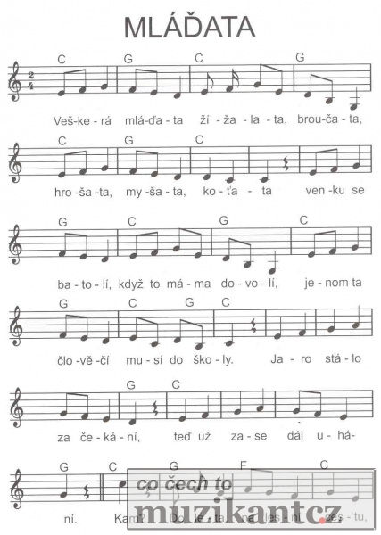

Básničky: Na dvoře Bílá ovečka
Slepička na dvoře Ovečka bílá,
vesele krákoře, kdepak jsi byla,
svolává kuřátka, když tě chtěl beránek
vede je za vrátka poprosit o džbánek?
a venku za vraty Byla jsem ve městě
je husa s housaty, upadla na cestě,
vede je k rybníčku džbánek jsem rozbila,
na mladou travičku. Voda se vylila.

Šnek Čuník
Kampak, copak? Vylez šnečku! Čuník běhá po dvorečku,
Přestaň si hrát na sochu! chrochtá si a kvičí,
Když se schováš do domečku, trénuje tu na závody,
Zmeškáš jaro lenochu!! pravidelně cvičí.

Myška Tanečnice

Měl jsem myšku tanečnici, tancovala po světnici,
byla černá i bílá, každému se líbila.
Když jsem přišel ze dvorečka, tancovala do
kolečka, dupla tam a dupla sem.
Mrskla vouskem pod nosem.

Cvičení s říkankou:
Krteček
Stojí, stojí domeček, (z rukou uděláme nad hlavou stříšku)
vedle něho stromeček. (stojíme, ruce mírně rozpažené)
Na stromek přilétli ptáčci, (rukama pohybujeme jako křídly)
sedli si jak malí žáčci. (dřepneme si)
Vidí dole kopeček, (rukou vykreslujeme u podlahy kopeček)
z něho leze krteček. (pomalu se zvedáme ze dřepu)
Když vyleze, zajásá, (skáčeme do výšky, jako když se radujeme)
ptáčkům na pozdrav zamává. (máváme)

Brouček

Lezu jako brouček, šikovný jsem klouček. (lezeme po čtyřech)
Brouček leze na kytičku, (zvedáme se pomalu do kleku)
vyhřívá se na sluníčku. (klečíme na kolenou a mírně se natáčíme ze strany
na stranu)
Sluníčko má každý rád, (rukama opíšeme velké kolo)
je to přece kamarád. (zatleskáme do rytmu)

Zvířátka

Děti, znáte zvířátka? Kočku, žabku, kuřátka? (rukou svoláváme děti)
Kočička se protahuje, po myšce pokukuje. (klekneme si na čtyři a děláme kočičku)
Žabička zas v trávě skáče, (skáčeme jako žába)
mává na koníka a sekáče. (v dřepu máváme)
Kuřátka na dvoře zobají zrní, (dřepneme si a rukou naznačujeme zobání)
okolo slepičky spolu se honí. (stoupneme si a běžíme dokola)
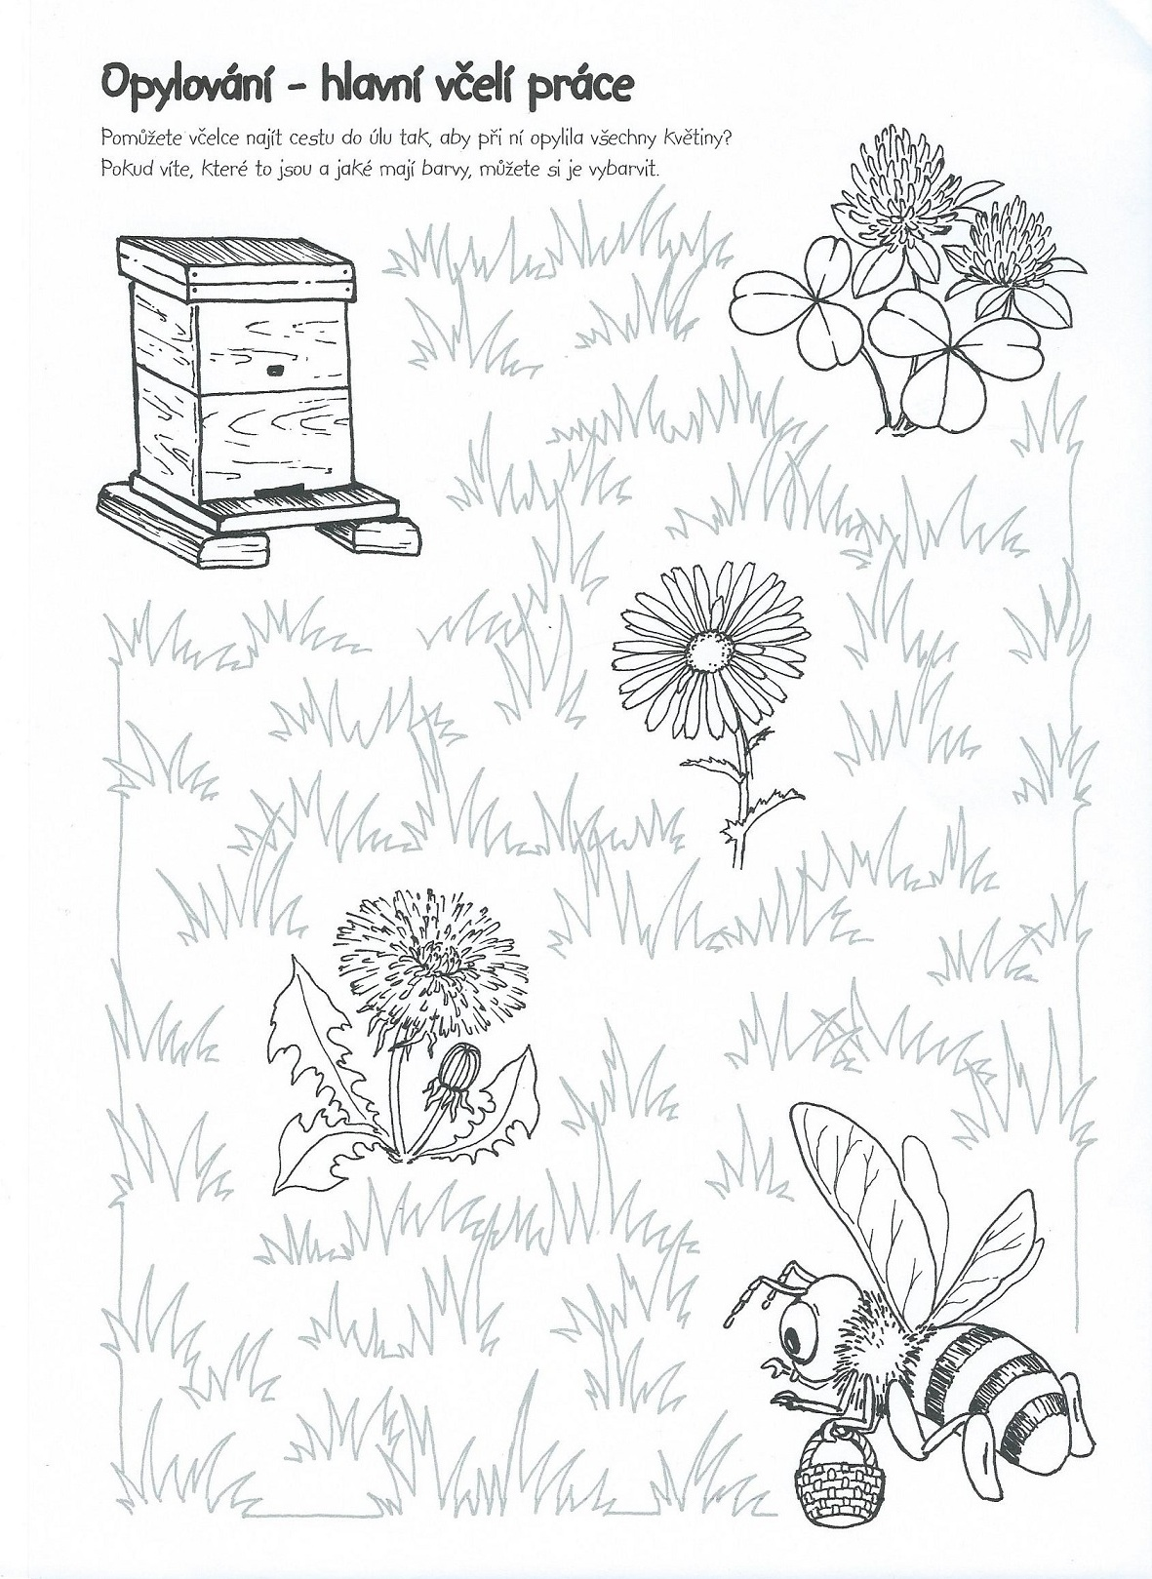

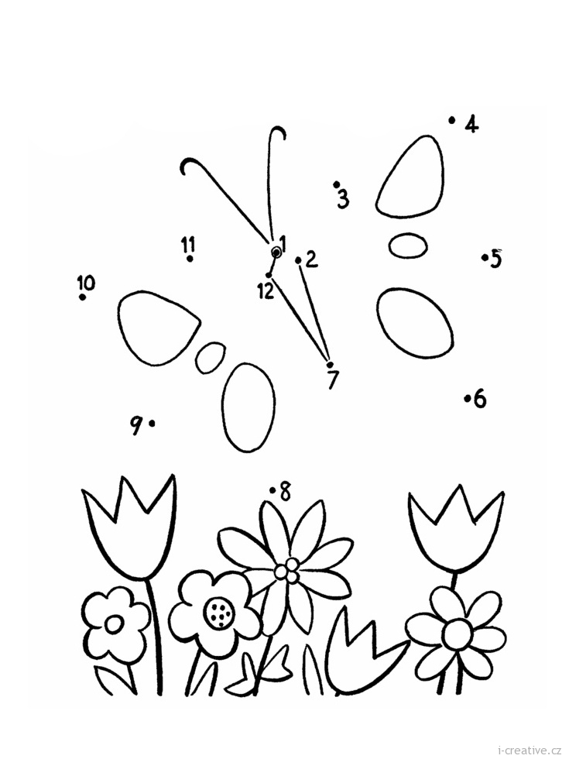

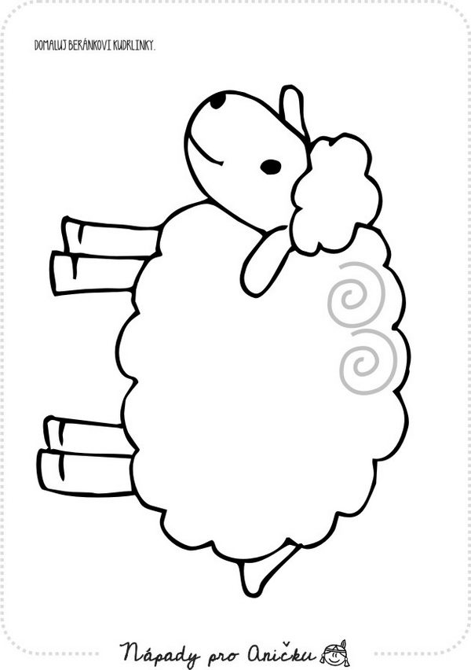

AD2.
Václav Čtvrtek: „Jak zasadili semínko.“
Křemílek a Vochomůrka stáli zamyšlení na zahrádce za pařezovou chaloupkou. Sluníčko se na ně chvíli dívalo z nebeského b Vochomůrka ualkonu. Potom zaťukalo zlatým prstem Křemílkovi na rameno:
„Copak je ?“
„Ale chtěli jsme, aby nám na zahrádce vyrostla kytka, ale nemáme semínko,“ řekl Křemílek. Sluníčko ukázalo zlatým prstem.
„Tamhle jedno leží.“
Leželo tam semínko a tvářilo se jako děťátko, když spí.
„Radši se ho, Křemílku, zeptej, co je zač. abychom si tu kdovíco nezasadili,“ povídá Vochomůrka. „Copak jsi zač?“
„Verbascum,“ špitlo semínko.
A tak Křemílek s Vochomůrkou nezmoudřeli, protože semínko mluvilo po latinsku. Vochomůrka udělal patou důlek a Křemílek do něho to semínko zasadil. Navrch přiklopil svou špičatou čepičku, aby se semínku líp klíčilo. Potom semínko zalívali kropicí konví a zpívali mu písničku:
„Vstávej, semínko, holala,
a bude z tebe fiala!“
Když bylo holala do třetice, začal tam růst kopeček.
„Už to bude!“ povídá Vochomůrka.
A už to bylo. Kopeček se rozvalil, vykoukla žížala a křikla:
„Aby vás kos sezob, i s tím vaším semínkem. Pořád mi dupete nad hlavou a vytopili jste mi vodou celý byt!“
Hodila po Vochomůrkovi semínkem a sjela zpátky do svého podzemního bydlení.
Křemílek a Vochomůrka jen bezradně kroutili palcem. Nakonec Křemílek povídá:
„Teď to uděláme obráceně. Já budu vrtat a ty sázet.“
Vyvrtal patou důlek, Vochomůrka do něho zasadil semínko a navrch přiklopil svou špičatou čepičku. A zas zalívali a zas tomu semínku zpívali:
„Vstávej, semínko, holala,
a bude z tebe fiala.“
Ale všecko to nebylo k ničemu. Semínko se pod zemí ani nehnulo.
„Je to nějaký lenoch,“ povídá Křemílek.
„Nějaký ospalec je to,“ zívl si Vochomůrka a v tu chvíli usnul.
Křemílek povídá:
„Vstávej!“
A zívl si a usnul taky.
„Vy jste mi ale zahradníci,“ zasmálo se sluníčko na nebi a zamnulo si zlaté ruce.
„Tak pojďte, já vám pomůžu.“
A jak pomáhalo, rostla tam pořád větší kytka. Sluníčko si kytku prohlídlo od kořínků až po poupata a leklo se:
„Propána, ty nejsi fiala?“
„Kdepak,“ řekla kytka, „já jsem divizna. Já jsem to těm dvěma kmotrům řekla po latinsku.“
A smála se, až se z toho celá rozkvetla.
„Kruciš,“ povídá sluníčko taky málem po latinsku, „to jsem to vyvedlo!“
A radši uteklo za mrak, protože v tu chvíli se Křemílek proloupl ze spaní a volá:
„Ona to není fiala!“
Vochomůrka se tím křikem probudil taky a pomaloučku kytku obešel.
Kvetla už na celou paseku a byla pěkná a voněla jako medová.
„I co,“ povídá Vochomůrka. „Fiala to není a verbaskum jí říkat nebudu, protože od toho brní jazyk.“
Jenže Křemílek na to, že každá kytka, co roste, musí mít jméno.
„Když musí, tak musí,“ mávl rukou Vochomůrka. „Tak jí budeme říkat třeba divizna.“
V tu chvíli vykouklo sluníčko za mrakem a vesele na ně zavolalo:
„To jsem si oddychlo! To jsem si opravdu oddychlo.“

Básničky:
František Hrubín: „Jaro“
Táta včera na venku,
našel první sněženku,
vedle petrklíč,
zima už je pryč.
Tleskání
Tleskám tlesky, tlesky,
až lítají blesky.
vidíte, už leje,
kdepak, slunce, kde je ?

Kukátko
Vyrobím si zakrátko,
kouzelné kukátko.
rozhlédnu se po kraji,
co dnes všichni dělají.

Ptáček
Letí, letí ptáček
Na bílý obláček.
Křidélky si třepetá,
Je to malý popleta.

Žížalky
Když po dešti je mokrá zem,
Žížalky hned lezou ven.
Všechny totiž láká,
Jak voda pěkně cáká.

František Halas: „Co všechno musí udělat jaro“ ( ze sbírky Halas dětem )
Vytáhnout trávu z hlíny
a na zeleno natřít.
Načernit pěkně stíny
a všechno živé sbratřit.
Všem hadům svléci kůži,
načesat řádně louky,
spočítat lístky růží
a pruty leštit, brouky.

Jarní písnička
C G7 C
Jaro, jaro, jaro už je tu.
Dmi Emi Dmi Emi G
Sníh se mění na sněženky, slunce sype z peněženky
C Dmi G7 C
na zem tisíc zlatých dukátů.

Jaro, jaro, zima už je pryč,
včelka ťuká na poupat, vlaštovička od hor chvátá,
v zobáčku nám nese petrklíč.

Písničky:
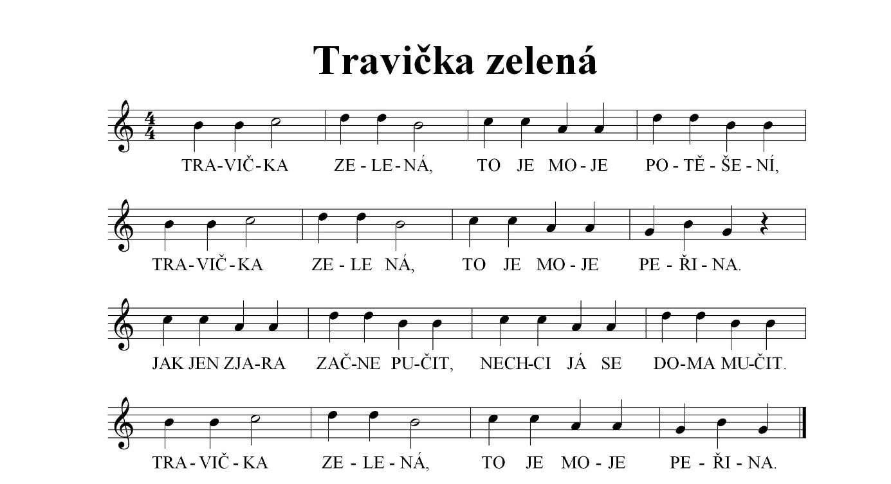

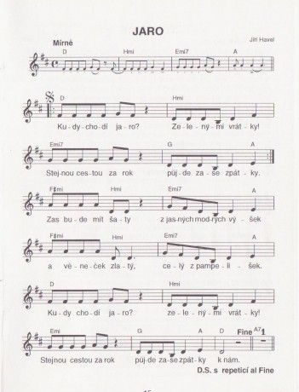
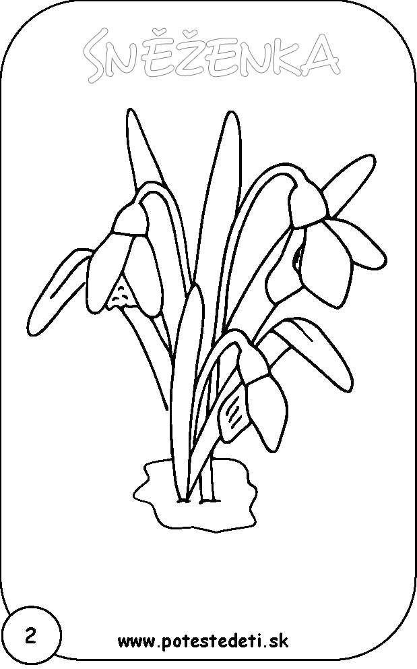

AD3.
BÁSNIČKY, PÍSNIČKY:
*Básničky – KALUŽE (Jiří Žáček) DUBEN
Haló, děti, povězte mi, Duben si z nás, kamarádi,
jakpak je to s kalužemi. dělá dobrý den,
To je krátká pohádka, slunce a déšť míchá v kádi,
jsou to ptačí zrcátka. duhu pouští ven.

Prstové cvičení - DEŠŤÍK
Ťuká, ťuká deštík na barevný deštník. Ťuká, ťuká prstíkem: „Kdo je pod tím deštníkem?“
( každým prstem jedné ruky postupně ťukneme do palce stejné ruky)
„To jsem já panenka, točí se mi sukénka.“
( kroutíme rukou v zápěstí – cvičení vhodné k trénování jemné motoriky, lze cvičit
oběma rukama zároveň – nejstarší děti , pro menší děti – jednodušší cvičit každou
rukou zvlášť)
Cvičení s říkankou – POČASÍ
Přiletěl jak drak, velký černý mrak.
(běháme do kruhu), ( zastavíme se a rukama ukazujeme velké kolo)
Nad námi se zastavil, spršku na nás vypustil.
(stojíme, ruce máme nad hlavou), ( pohybujeme prsty, jako že prší)
Pak se jenom zatočil, na další pouť odkvačil.
( zatočíme se dokolečka), (běháme do kruhu)
Sluníčko vysvitlo zas, viděli jsme plno krás:
( zastavíme se, ruce natahujeme a krčíme), ( ruku dáme nad oči, jako když se
rozhlížíme)
poupátka se rozevřela, sluníčku se uklonila.
(zvedáme se ze dřepu a ruce zvedáme nad hlavu do „V“), (ukloníme se)
CO UŽ VÍM
Bim bam, bim bam, bim bam, bim, co už všechno, co už vím?
(ukláníme hlavu ze strany na stranu), (tleskáme)
Vím, jak skáče žabička, vím, že roste travička.
(skáčeme, jako žabka), ( zvedáme se ze dřepu, ruce mírně zdvižené)
Že sluníčko krásně hřeje, dobrý den nám zrána přeje.
( poskakujeme na místě), (ve stoje krčíme a napínáme ruce bokem od těla -
naznačujeme sluneční paprsky)
Vím, že z mráčku padá deštík, schovám se pod velký deštník.
(ve stoje rukama naznačujeme, že prší), (sedneme si do dřepu)
Písně :
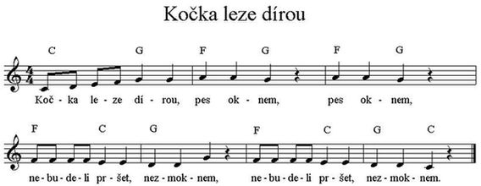
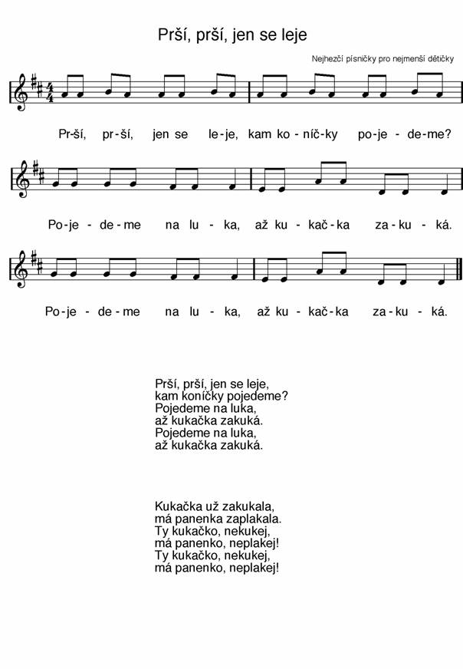

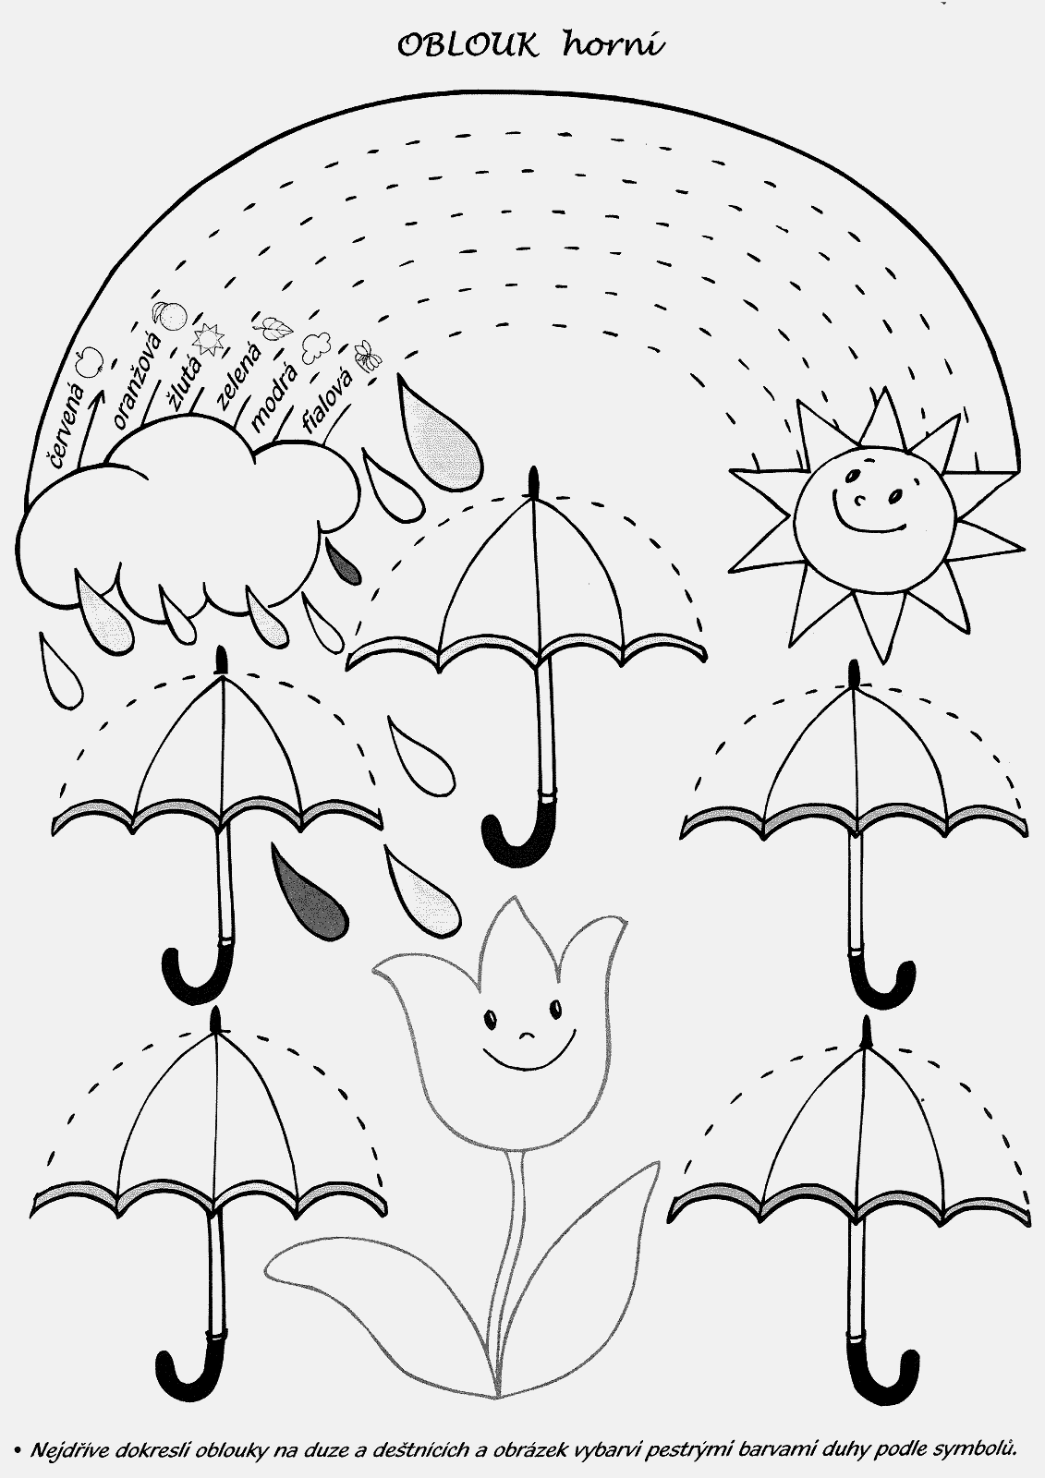

AD4.
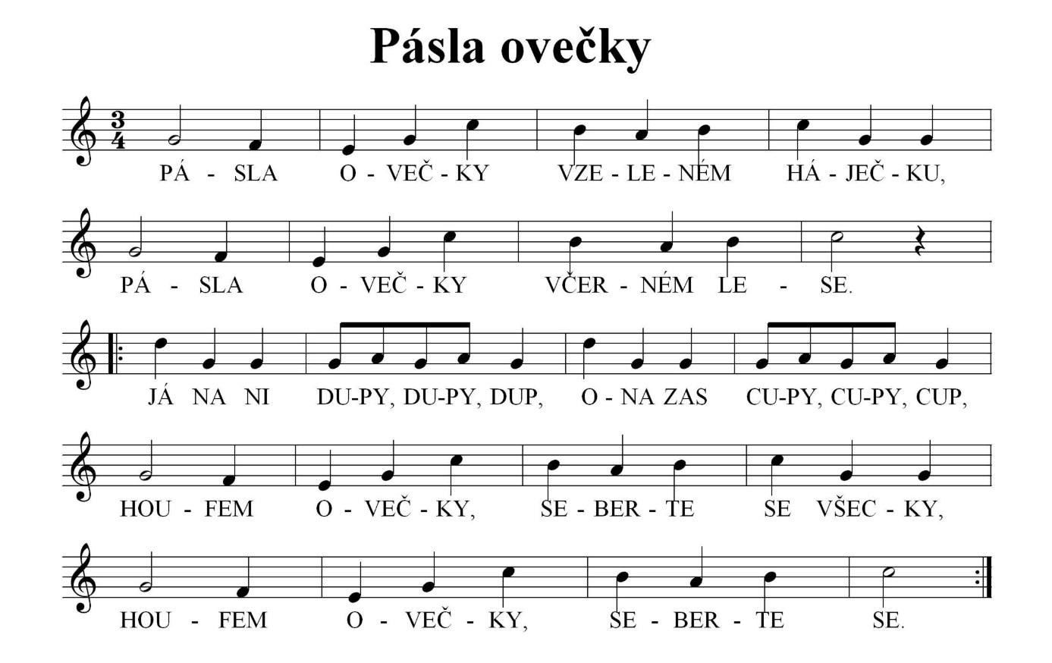
Běžel tudy zajíček
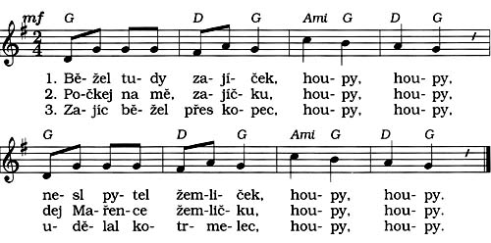
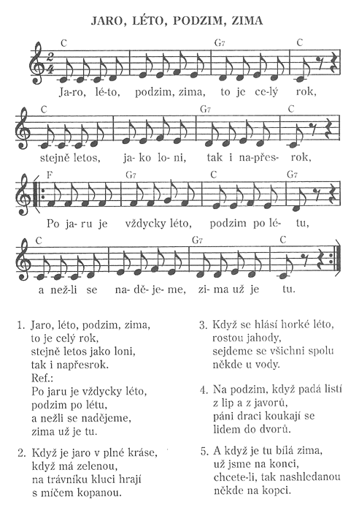

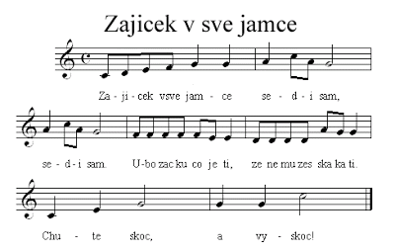

Běžela ovečka
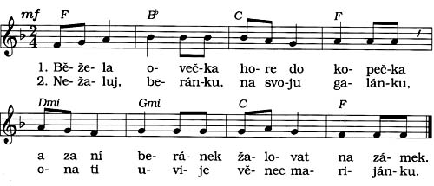

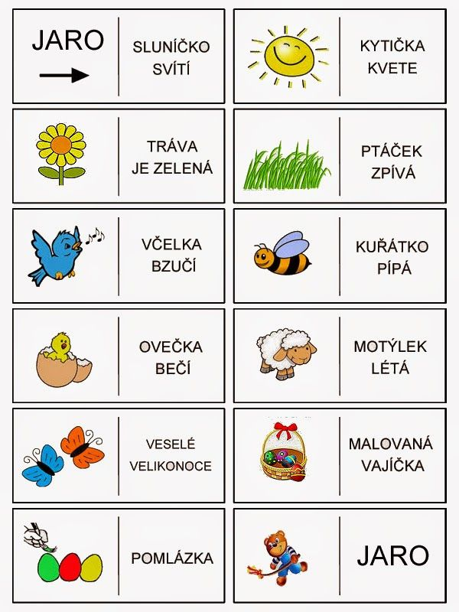

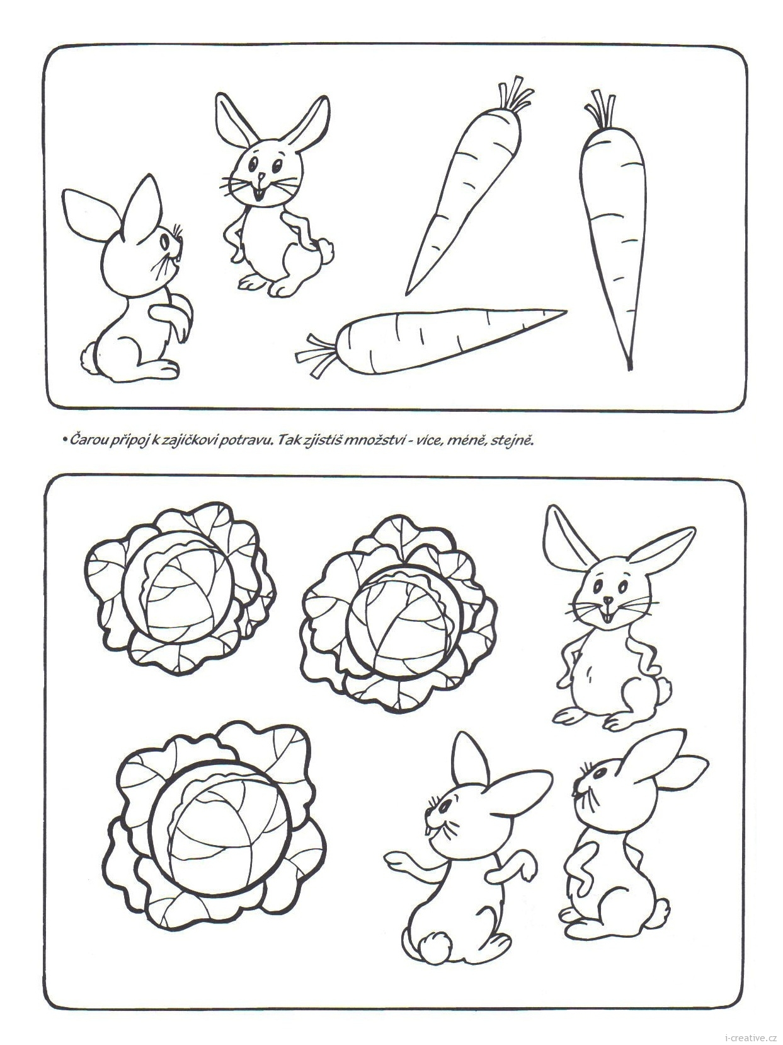

Básničky :
Hody, hody, doprovody
Hody, hody, doprovody,
dejte vejce malovaný.
nedáte-li malovaný,
dejte aspoň bílý,
slepička vám snese jiný.

Vajíčko
Komu já vajíčko daruju,
toho já upřímně miluju.
Komu já vajíčko dám,
toho já ráda mám!

Pomlázka
Upletl jsem pomlázku,
je hezčí než z obrázku.
Všechny holky, které znám,
navštívím a vymrskám.
Než mi dají vajíčko,
vyplatím je maličko.

Proutek z vrby
Koleda, koleda, proutek z vrby,
mlsný jazýček mě svrbí,
koleda, koleda, holoubek,
dejte mi něco na zoubek.

